学校代码： | 10255
学 号： | 2232903
中图分类法： | TP391.1


学术学位硕士学位论文

基于检索增强生成的电力标准智能问答系统研究及实现

学位申请人 | ： | 王合庆
指导教师 | ： | 徐波
学术学位类别 | ： | 计算机技术
研 究 方 向 | ： | 自然语言处理
所在学院 | ： | 信息与智能科学学院
提交日期 | ： | 2026年5月

University Code: | 10255
Student ID: | 2232903
CLC Index: | TP391.1



ACADEMIC MASTER DISSERTATION

Research on Intelligent Question Answering System for Power Standards Based on Retrieval Augmented Generation

Candidate： | Heqing Wang
Supervisor： | Bo Xu
Major： | Computer Technology
Research Direction： | Natural Language Processing
Affiliation： | School of Information and Intelligence Science
Date of Submit： | May, 2026

东华大学
学位论文原创性声明

本人郑重声明：我恪守学术道德，崇尚严谨学风。所呈交的学位论文，是本人在导师的指导下，独立进行研究工作所取得的成果。除文中已明确注明和引用的内容外，本论文不包含任何其他个人或集体已经发表或撰写过的作品及成果的内容。论文为本人亲自撰写，我对所写的内容负责，并完全意识到本声明的法律结果由本人承担。
学位论文作者签名：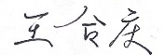
日期：2026年5月16日
-----------------------------------------------------------------------------------
东华大学
学位论文版权使用授权书
学位论文作者完全了解学校有关保留、使用学位论文的规定，同意学校保留并向国家有关部门或机构送交论文的复印件和电子版，允许论文被查阅或借阅。本人授权东华大学可以将本学位论文的全部或部分内容编入有关数据库进行检索，可以采用影印、缩印或扫描等复制手段保存和汇编本学位论文。

保 密 ，在 年解密后适用本版权书。
本学位论文属于
不保密 。

导师签名:  学位论文作者签名：

日期：2025年5月16日
硕士学位论文答辩委员会名单
姓名 | 职称 | 单位 | 备注
黄勃 | 副教授 | 上海工程技术大学 | 主席
宋晖 | 教授 | 东华大学 | 委员
王洪亚 | 教授 | 东华大学 | 委员
常姗 | 教授 | 东华大学 | 委员
代明慧 | 讲师 | 东华大学 | 委员
冯珍妮 | 副教授 | 东华大学 | 秘书

答 辩 人：王合庆

答辩地点：1号学院楼140

答辩日期：2026年5月16日
基于检索增强生成的电力标准智能问答系统研究及实现

摘要
随着新型电力系统和电力数字化建设的不断推进，电力标准在工程设计、设备运行、技术管理和安全评估等环节中发挥着基础性和规范性作用。电力标准文本承载了大量专业知识和技术约束，是电力行业知识服务和智能应用的重要数据来源。然而，电力标准文档通常篇幅较长、结构层级复杂、条款之间关联紧密，且专业术语密集、表述规范严谨，这给基于自然语言处理的智能问答任务带来了显著挑战。
近年来，大语言模型在通用问答和知识理解任务中展现出强大的生成与推理能力，但其在电力标准等高专业性领域的直接应用仍面临明显局限。一方面，通用大模型缺乏对电力标准条款结构和规范语义的系统建模，容易产生事实不一致或依据不足的问题；另一方面，单纯依赖模型内部参数进行知识记忆，难以保证回答的准确性、可溯源性和专业一致性。检索增强生成（Retrieval Augmented Generation，RAG）通过引入外部知识检索机制，为缓解上述问题提供了有效途径，但现有RAG方法在面对电力标准这类结构复杂、层级深、条款依赖强的文档时，仍存在检索精度不足、上下文对齐能力有限以及生成结果专业性不稳定等问题。
针对上述挑战，本文围绕电力标准智能问答任务开展研究，结合电力标准文本的结构特性与检索增强生成框架，提出了一种基于元信息增强的电力标准智能问答方法，并完成系统化设计与实验验证。本文的主要研究内容与创新点如下：
（1）面向电力标准问答任务，构建了一套系统化的电力标准问答评测体系。该体系在数据层面整合国家标准和行业标准文档，形成覆盖国家标准（GB）、电力行业标准（DL）、能源行业标准（NB）等多类型电力标准的结构化语料库；在评测设计上引入布鲁姆认知分类理论，构建涵盖记忆、理解、评价与应用四个认知层级、并覆盖多种题型的评测数据集；在评估方法上，提出了检索增强生成评估框架（Retrieval-Augmented Generation Assessment, RAGAS）指标与与大模型评判（Large Language Model as a Judge, LLM-as-a-Judge）机制相结合的双层评估机制，实现对问答结果的细粒度量化分析与整体专业性评判。
（2）针对电力标准条款内容长、结构层级深、语义依赖复杂的问题，提出了一种基于元信息增强的检索增强生成问答模型框架。该框架通过结构感知的文本分块与层级聚合策略，引入标准条款的章节层级、条款编号等元信息进行编码建模；同时，设计了基于直接偏好优化（DPO，Direct Preference Optimization）的查询改写方法，提升用户查询与标准文本结构之间的对齐程度，并结合动态召回与重排序机制，实现对高相关条款内容的精准检索，为后续生成提供高质量上下文支撑。
（3）在构建的多题型电力标准问答数据集上开展了系统实验与分析。实验结果表明，所提出的方法在整体准确率、不同认知层级表现以及RAGAS多维质量指标上均显著优于现有基线方法；消融实验进一步验证了结构感知分块、元信息增强和查询对齐等关键模块在提升检索效果和生成质量方面的协同作用，充分证明了该方法在高专业性电力标准问答场景下的有效性和鲁棒性。
此外，本文完成了基于检索增强生成的电力标准智能问答系统的工程化设计与实现，构建了涵盖标准文档入库管理、混合检索与动态召回、大模型推理调度的完整系统架构，为电力标准智能问答技术的实际应用与推广提供了可行方案。
关键词：电力标准；检索增强生成；智能问答；元信息增强；大语言模型

RESEARCH ON INTELLIGENT QUESTION ANSWERING SYSTEM FOR POWER STANDARDS BASED ON RETRIEVAL AUGMENTED GENERATION

ABSTRACT
With the continuous advancement of new-type power systems and the digital transformation of the power industry, power standards play a fundamental and normative role in engineering design, system operation, technical management, and safety assessment. Power standard documents contain a large amount of domain-specific knowledge and technical constraints, serving as an important foundation for intelligent knowledge services in the power sector. However, such documents are typically characterized by long texts, deep hierarchical structures, and dense professional terminology, which poses significant challenges for intelligent question answering based on natural language processing.
In recent years, large language models have demonstrated strong capabilities in general-purpose question answering and knowledge understanding tasks. Nevertheless, their direct application to highly specialized domains such as power standards remains limited. On the one hand, general-purpose models lack explicit modeling of the structural organization and normative semantics of power standard clauses, which often leads to inaccurate or weakly grounded responses. On the other hand, relying solely on internal model parameters for knowledge representation makes it difficult to ensure answer accuracy, traceability, and professional consistency. Retrieval Augmented Generation (RAG), which integrates external knowledge retrieval with language generation, provides an effective paradigm to alleviate these issues. However, existing RAG-based approaches still suffer from insufficient retrieval precision, limited structural alignment, and unstable generation quality when dealing with complex and hierarchical power standard documents.
To address the above challenges, this thesis focuses on intelligent question answering for power standards and proposes a metadata-enhanced Retrieval Augmented Generation framework tailored to the structural characteristics of power standard texts. The main research contributions of this work are summarized as follows:
(1) A systematic evaluation framework for power standard question answering is constructed. At the data level, authoritative power standard documents from national and industry sources, including GB, DL, and NB standards, are collected to build a structured corpus. At the evaluation design level, Bloom’s taxonomy is introduced to define a multi-level cognitive evaluation framework covering memory, understanding, evaluation, and application, accompanied by multiple question types. At the evaluation methodology level, a dual-layer evaluation strategy combining Retrieval-Augmented Generation Assessment (RAGAS) metrics with an Large Language Model as a Judge (LLM-as-a-Judge) mechanism is proposed, enabling both fine-grained quantitative assessment and holistic professional judgment of answer quality.
(2) To cope with the challenges posed by long clauses, deep structural hierarchies, and complex semantic dependencies in power standards, a metadata-enhanced RAG-based question answering model is proposed. The model incorporates structure-aware text chunking and hierarchical aggregation to explicitly encode clause hierarchy and metadata such as section and article identifiers. In addition, a query rewriting method based on Direct Preference Optimization (DPO) is designed to improve the alignment between user queries and the structural semantics of standard documents. Combined with dynamic recall and re-ranking mechanisms, the proposed framework achieves more accurate retrieval of relevant standard clauses, thereby providing high-quality contextual support for answer generation.
(3) Extensive experiments are conducted on the constructed multi-type power standard question answering datasets. Experimental results demonstrate that the proposed method consistently outperforms existing baseline approaches in overall accuracy, performance across different cognitive levels, and multiple RAGAS quality dimensions. Ablation studies further verify the effectiveness and complementary contributions of key components such as structure-aware chunking, metadata enhancement, and query alignment, confirming the robustness and practicality of the proposed approach in highly specialized power standard question answering scenarios.
Furthermore, an intelligent power standard question answering system based on the proposed RAG framework is designed and implemented. The system integrates document ingestion and management, hybrid retrieval with dynamic recall, and large language model inference scheduling, providing a feasible and extensible solution for the practical deployment of intelligent power standard services.
KEY WORDS: Power standards; Retrieval Augmented Generation; Intelligent question answering; Metadata enhancement; Large language models

目录
摘要 I
ABSTRACT III
第一章 绪论 1
1.1 选题背景与研究意义 1
1.2 研究现状 2
1.3 研究内容 6
1.4 论文组织结构 7
第二章 相关工作 9
2.1 Transformer架构 9
2.2 低秩自适应微调技术 10
2.3 基于直接偏好优化的对齐算法 11
2.4 高性能推理框架vLLM 12
2.5 稠密向量嵌入 13
2.6 稀疏检索 14
2.7 向量数据库Milvus 15
2.8 本章小结 16
第三章 电力标准问答评测体系构建 17
3.1 电力标准文档采集 17
3.2 电力标准问答评测内容设计 19
3.2.1 题型维度 19
3.2.2 认知维度 19
3.3 电力标准问答评测数据集统计 20
3.4 评估指标 25
3.5 本章小结 27
第四章 基于元信息增强的检索增强生成问答模型设计 29
4.1 任务定义 29
4.2 基于元信息增强的检索增强生成问答模型 30
4.2.1 总体框架 30
4.2.2 文档预处理与结构化模块 31
4.2.3 查询与数据构造模块 32
4.2.4 检索与增强模块 33
4.2.5 生成与聚合模块 35
4.3 基于元信息增强的文本分块方法 35
4.3.1 文本分块切割方法 35
4.3.2 文本分块聚合方法 37
4.4 基于直接偏好优化的查询改写方法 39
4.4.1 查询改写目标与设计动机 39
4.4.2 偏好数据构建方法 39
4.4.3 DPO微调过程与适应性策略 42
4.4.4 指标设计 43
4.5 基于贪心算法的动态召回方法 44
4.6 实验结果与分析 46
4.6.1 实验设置 46
4.6.2 基线方法 48
4.6.3 召回实验 50
4.6.4 消融分析 51
4.6.5 查询改写机制分析 52
4.7 本章小结 52
第五章 基于检索增强生成的电力标准智能问答系统设计及实现 54
5.1 总体设计 54
5.1.1 设计目标 54
5.1.2 总体架构 55
5.2 文档入库管理 57
5.2.1 文档注册 57
5.2.2 文档解析入库 59
5.2.3 批量入库 60
5.3 文档检索管理 61
5.3.1 检索配置 61
5.3.2 混合检索和重排序机制 63
5.3.3 动态召回机制 64
5.3.4 感知聚合效果 65
5.4 大模型推理管理 66
5.4.1 大模型推理管理的核心架构与功能 66
5.4.2 大模型本地部署 68
5.4.3 推理任务调度机制 68
5.5 本章小结 69
第六章 结论与展望 70
6.1 本文工作总结 70
6.2 未来工作展望 71
参 考 文 献 72
简历及在学期间所获得的学术成果 76
致 谢 77

图录
图1-1电力标准文档结构化解析不足示意图 4
图1-2电力标准问答评测体系缺失示意图 5
图1-3通用RAG在电力标准问答中的缺陷示意图 5
图2-1 Transformer 编码器-解码器（来源于^{[24]}） 9
图2-2 LoRA 参数高效微调结构示意图（来源于^{[31]}） 10
图2-3 RLHF与DPO训练流程对比示意图（来源于^{[35]}） 11
图3-1电力标准数据集来源分布 18
图3-2电力标准问答认知维度分布 23
图4-1基于元信息增强的检索增强生成问答模型框架图 26
图5-1电力标准问答系统总体架构图 56
图5-2文档入库页面 58
图5-3文档注册模块时序图 58
图5-4已入库文档列表视图 60
图5-5文档片段预览界面 60
图5-6批量文档入库逻时序图 61
图5-7检索粒度配置时序图 62
图5-8创建会话界面 63
图5-9混合检索与重排序时序图 64
图5-10动态召回机制时序图 65
图5-11感知聚合时序图 66
图5-12大模型问答页面 67
图5-12文档条款召回展示 67
图5-13思考过程折叠与文档折叠 68
图5-14推理任务调度时序图 69

表录
表 3-1电力标准文档来源与类型分布统计 15
表 3-2电力标准知识认知维度分级评价体系 16
表 3-3电力标准问答评测题型分布统计 17
表 3-4电力标准问答评测题型设计示例 17
表 3-5电力标准问答认知层级题目分布统计 19
表 3-6电力标准认知层级评测题目示例 19
表 3-7基于RAGAS的生成答案质量评估指标体系 22
表 4-1基于多题型的DPO查询改写数据集构成 36
表 4-2查询样本示例及改写对比 36
表 4-3多题型数据集上的模型准确率测试结果 44
表 4-4 Bloom认知维度数据集上的模型性能测试结果 44
表 4-5多题型数据集上基于RAGAS评测的多维质量指标对比 45
表 4-6 Bloom认知维度数据集基于RAGAS的多维质量指标评测结果 45
表 4-7不同文档切分策略在 Bloom 认知维度数据集上的召回率对比 46
表 4-8各模块消融实验结果及性能影响分析 47
表 5-1系统各模块的关键技术栈与存储方式 53
表 5-2 Chunk JSON 数据结构定义表 55
表 5-3向量库数据字段结构（Milvus） 55

第一章 绪论

1.1 选题背景与研究意义
随着新型电力系统和电力数字化建设的持续推进^{[1]}，电力行业正经历着深刻的数字化转型。在此背景下，电力标准作为工程设计、设备运行、技术管理和安全评估的基础性规范文件，在保障电网安全稳定运行、推动技术创新和促进产业协同发展等方面发挥着至关重要的作用。电力标准文本承载了电力系统的专业知识、技术约束和规范要求，是电力行业知识服务和智能应用的重要数据来源，对于支撑电力系统规划、建设、运行和维护等全生命周期业务具有不可替代的价值。
然而，电力标准文档通常篇幅较长、结构层级复杂、条款之间关联紧密，且专业术语密集、表述规范严谨，这给基于自然语言处理的智能问答任务带来了显著挑战。传统的电力标准信息获取主要依赖于人工查阅纸质或电子文档，这种方式不仅效率低下，而且难以满足电力专业人员在实际工作中对快速、准确获取标准信息的迫切需求。随着电力标准数量的持续增长和更新频率的不断加快，传统的人工查阅方式已无法适应电力行业对知识服务的实时性和准确性要求。因此，构建能够理解电力标准文本、精准回答专业问题的智能问答系统，成为电力数字化转型中的重要研究方向。
近年来，以大语言模型为代表的人工智能技术在通用问答与知识理解任务中展现出显著的生成与推理能力。相关研究表明，检索增强生成（RAG）通过引入外部知识源，已成为缓解模型幻觉、提升事实一致性的关键技术路径之一^{[2]}。大语言模型通过在海量文本数据上进行预训练，学习了丰富的语言知识和世界知识，能够针对用户问题生成连贯、自然的回答。然而，通用大语言模型在电力标准等高专业性领域的直接应用仍面临明显局限。一方面，通用大模型缺乏对电力标准条款结构和规范语义的系统建模，在回答涉及技术细节、参数要求、适用条件等专业问题时，容易产生事实不一致或依据不足的问题，导致回答的准确性和可靠性无法得到保证^{[3]}。另一方面，大语言模型主要依赖模型内部参数进行知识记忆，受限于训练数据的时效性和覆盖范围，难以保证对最新发布或更新的电力标准内容的准确掌握，同时缺乏对回答来源的可溯源特性，这在电力标准这类对合规性要求极高的应用场景中是不可接受的^{[4]}。如何在充分利用大语言模型泛化能力的同时，克服其在专业领域的知识局限性，确保问答结果的权威性与严谨性，已成为当前电力智能知识服务领域亟待解决的关键问题。开展针对电力标准的智能问答技术研究，对于提升电力行业知识管理效率、保障工程建设合规性具有重要的理论意义与应用价值。同时，面向工业与能源等垂直领域的专用大模型逐渐成为研究热点，其核心在于通过领域知识注入与结构化建模提升模型在复杂场景中的可靠性与适用性^{[5-6]}。
综上所述，针对电力标准开展智能化问答技术的研究，不仅能够深化大语言模型在垂直工业领域的知识对齐与逻辑推理能力，还将显著加速电力行业知识密集型业务的智能化演进与技术创新。在电力系统数字化转型进程中，该项技术通过深度整合海量标准规范与先进的人工智能算法，能有效提升电力规程检索、技术合规性评估及辅助决策支持的效率与准确性。未来，随着该技术的不断成熟，其有望成为电力行业大模型生态体系中的核心组件，为保障新型电力系统安全稳定运行、推动能源互联网高质量发展提供关键的智能化支撑。

1.2 研究现状
随着大语言模型技术的快速发展，检索增强生成已成为知识密集型任务的重要解决方案。Lewis等人^{[7]}开创性地提出了RAG框架，将预训练语言模型与外部知识检索相结合，通过检索器从外部知识库中获取相关文档作为上下文输入到生成器中，从而显著缓解了大语言模型的"幻觉"现象，国内学者也从系统综述角度对RAG在软件工程等领域的应用模式进行了系统总结，指出其在知识增强问答中的核心作用^{[2]}。在检索方法方面，Karpukhin等人[^{8]}提出的稠密段落检索（Dense Passage Retrieval, DPR）采用双编码器架构实现语义级别的文档检索，相比传统的关键词检索方法在语义理解能力上有显著提升。
随着RAG技术的发展，研究者们针对不同应用场景提出了多种改进策略。在架构设计方面，Gao等人^{[9]}提出的Modular RAG将RAG系统解构为可重构的模块化框架，支持根据任务需求灵活组合检索、压缩、生成等组件，提升了系统的可扩展性和可定制性。在检索质量优化方面，Aghajani Asl等人^{[10]}提出的FAIR-RAG引入自适应迭代精炼机制，通过多轮检索-生成循环逐步提升答案的忠实度和准确性。针对长文档检索中的上下文冗余问题，Guo等人^{[11]}提出自适应上下文压缩方法，通过信息密度评估动态压缩检索结果，在保持信息完整性的同时降低了生成器的计算开销。Rezaei等人[^{12]}则从检索多样性与质量平衡的角度出发，提出Vendi-RAG框架，通过自适应权衡策略提升检索结果的信息丰富度。除了上述模块化和自适应改进外，近期研究更侧重于提升大模型对检索结果的利用效率与推理深度。针对检索器与生成器之间存在的语义鸿沟，R²AG^{[13]} 创新性地将检索特征（如文档相关性得分和层级关系）转化为语义锚点，通过检索感知提示策略（Retrieval-aware Prompting）将检索过程中的元信息直接融入生成阶段，有效缓解了信息丢失带来的幻觉问题。为增强开源大模型在复杂任务下的逻辑推理能力，Liang W 等人[^{14]}提出Open-RAG将稠密语言模型转换为稀疏专家混合（MoE）架构，通过混合自适应检索与自反思机制，显著提升了模型在面对干扰文档时的判别与推理性能。此外，针对传统 RAG 在处理多跳或复杂查询时单一检索步骤的局限性，Chain-of-Retrieval (CoRAG) [^{15]}引入了链式检索机制，通过迭代地重构子查询并构建检索链条，实现了对深层关联知识的逐步挖掘。
RAG技术在金融、医疗、电信等垂直领域的应用研究也取得了显著进展。Brehme[^{16]}等人通过对行业从业者的访谈研究发现，尽管 RAG 已在特定领域问答中展现出巨大潜力，但数据预处理仍然是系统构建过程中的关键挑战，且工业界的需求正日益聚焦于数据质量、安全保障及系统的可评价性。Cook等人^{[17]}针对金融知识的专业性和时效性要求，提出了Agent化的RAG设计框架，通过多个智能体协同完成信息检索、风险评估和答案生成等任务。Xia等人^{[18]}开发的MMed-RAG系统针对医学问答的多模态特性，构建了面向医学视觉语言模型的多模态检索增强框架，支持医学图像与医学文本的联合理解与推理。Bornea等人^{[19]}。构建的Telco-RAG系统针对电信网络设备的技术规范文档，探索了RAG技术在复杂技术文档问答中的应用潜力，系统性地分析了该领域面临的主要技术挑战。
在问答数据构建方面，刘杰提出的基于交互引导的问答对联合生成模型，通过引入用户反馈与生成约束机制，有效提升了问答数据质量与模型泛化能力 ^{[20]}。此外，相关研究从数据组织与知识建模角度对问答系统训练范式进行了优化，为垂直领域问答系统构建提供了重要支撑^{[21]}。
在电力领域，随着新型电力系统的建设和数字化转型的发展，人工智能技术在电力系统中的应用研究日益受到重视。Volkova等人^{[22]}。研究了人工智能在电网服务中的技术和监管挑战，强调了在电力关键基础设施中应用AI技术时需要满足的安全性、可靠性和合规性要求，为电力领域AI系统的设计和部署提供了重要指导。在电力系统的数字化转型方面，数字孪生技术成为研究热点。Sen等人^{[23]}提出基于数字孪生的智能电网安全评估框架，通过构建物理电网的数字映射，实现对电网状态的实时监测和安全策略的有效性评估。Carvalho等人^{[24]}提出面向电网集成电动汽车的多模态大语言模型框架，探索了AI在能源系统中的安全性和可解释性问题，强调在涉及能源安全和电网稳定性的应用场景中，AI系统的决策过程需要具备充分的可解释性和透明度。
在问答系统评估方面，传统的评估方法主要依赖准确率、召回率、F1值等单一指标，这些指标能够量化系统在标准测试集上的表现，但难以全面反映系统的实际问答质量。Shahul Es等人^{[25]}提出的RAGAS框架建立了细粒度的RAG系统评估指标体系，涵盖答案相关性、上下文忠实度、检索准确率、上下文召回率等多个维度。此外，研究者们提出了基于大语言模型的评估策略，即LLM-as-a-Judge方法，该方法利用大语言模型对生成答案的质量进行评判，通过精心设计的提示词引导大模型从多个维度对答案进行打分^{[26]}。然而，现有通用评估框架主要针对通用问答场景设计，缺乏对电力标准问答特点的针对性考量，难以全面评估问答系统在不同认知层级上的表现。
布鲁姆认知分类理论^{[27]}将认知能力分为记忆、理解、应用、分析、评价和创造六个层级，该理论为构建多层次、多维度的问答评估体系提供了理论依据。在电力标准问答场景中，不同类型的问题对应不同的认知层级，例如标准条款的基本事实查询属于记忆层级，条款含义的阐释属于理解层级，基于标准要求的技术方案设计属于应用层级，不同标准适用场景的对比分析属于评价层级。构建覆盖多层级的电力专业评测框架，能够更全面地评估问答系统在不同认知难度任务上的表现，为系统的优化和改进提供更精准的指导。
综上所述，现有研究在以下方面仍存在不足：
第一，电力标准文档的结构化解析能力不足。现有RAG方法主要基于段落或文档片段的语义检索，在处理电力标准这类具有严格条款结构、交叉引用和层级关系的长文档时，往往忽略文档的元信息，导致检索结果缺乏上下文完整性，如图1-1所示，传统固定切分方式破坏电力标准层级结构、造成条款语义割裂的问题。
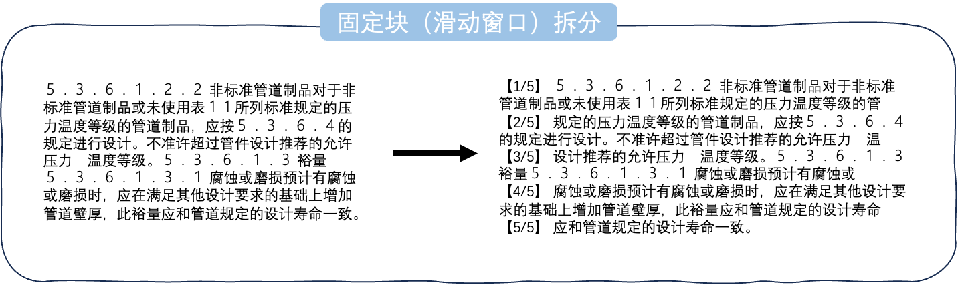
图1-1电力标准文档结构化解析不足示意图
Fig 1-1 Schematic diagram of insufficient structured analysis of power standard documents
第二，针对电力问答的多维度评测体系缺失。现有的通用评估框架难以覆盖电力标准问答的专业深度，特别是在不同认知层级上的表现缺乏系统性评测，如图1-2所示，BLEU、ROUGE等通用机器学习指标仅关注文本表层匹配，无法适配电力标准的合规性、认知层级与可追溯性评估要求。
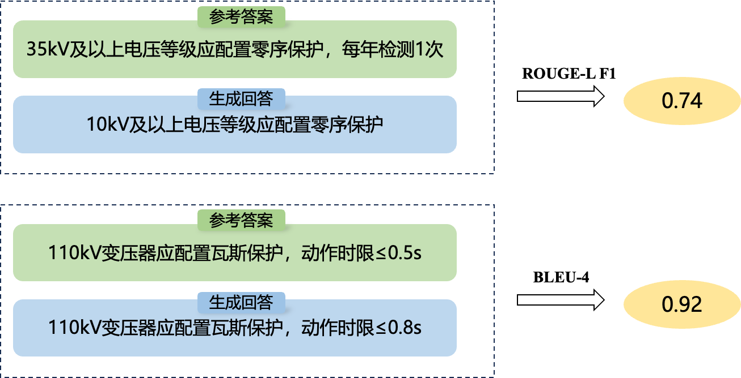
图1-2电力标准问答评测体系缺失示意图
Fig 1-2 Schematic diagram of missing evaluation system for power standard question answering
第三，开源方案与商业模型的权衡问题。电力系统的安全性和成本敏感性使得商业闭源模型的应用受到限制，但现有开源RAG方案在电力专业领域的表现尚未达到生产级别的要求，如图1-3所示，该图展示了通用RAG在电力标准问答中出现检索偏差累积、答案不合规的缺陷问题。
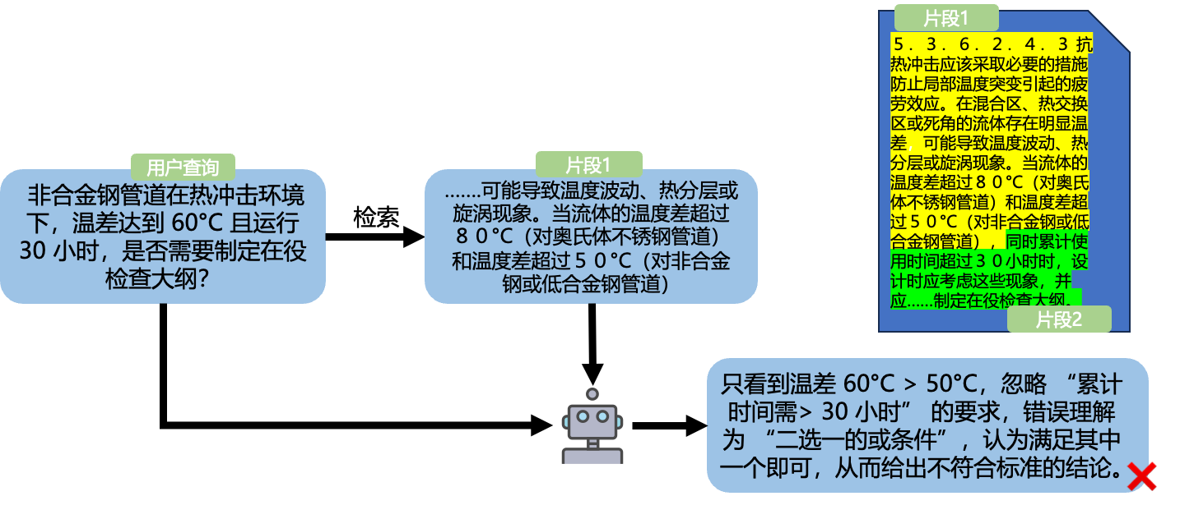
图1-3通用RAG在电力标准问答中的缺陷示意图
Fig 1-3 Schematic diagram of defects of general RAG in power standard question answering
第四，工程化落地的挑战。现有研究大多停留在方法创新和实验室验证阶段，缺乏对电力系统实际部署环境的系统性考虑。

1.3 研究内容
针对上述挑战，本文围绕电力标准智能问答任务开展深入研究，主要研究内容及贡献如下：
（1）面向电力标准问答任务，构建了一套系统化的电力标准问答评测体系。该体系在数据层面整合国家标准和行业标准文档，形成覆盖国家标准（GB）、电力行业标准（DL）、能源行业标准（NB）等多类型电力标准的结构化语料库，语料库涵盖发电、输电、配电、用电、继电保护、自动化等多个专业领域，确保评测数据的广泛性和代表性。在评测设计上引入布鲁姆认知分类理论，构建涵盖记忆、理解、评价与应用四个认知层级的评测数据集，包括事实性查询、条款释义、方案设计、标准对比等多种题型，全面考察问答系统在不同认知难度任务上的表现。在评估方法上，提出了RAGAS指标与LLM-as-a-Judge相结合的双层评估机制，RAGAS指标实现答案相关性、上下文忠实度、检索准确率等维度的细粒度量化分析，LLM-as-a-Judge方法则从专业性和实用性角度对问答结果进行整体评判，实现对问答结果的多维度、多层级综合评估。
（2）针对电力标准条款内容长、结构层级深、语义依赖复杂的问题，提出了一种基于元信息增强的检索增强生成问答模型框架。该框架通过结构感知的文本分块与层级聚合策略，充分考虑电力标准的章节层级、条款编号、条款类型等元信息，在文本分块时保持条款的完整性，避免语义割裂，在检索时利用元信息进行约束和重排序，提升检索结果的准确性和相关性。设计了基于DPO的查询改写方法，通过对比学习训练查询改写模型，将用户自然语言查询改写为与标准文本结构更加对齐的检索查询，提升检索效率。结合动态召回与重排序机制，根据问题的类型和复杂度自适应调整召回策略，对初始检索结果进行基于元信息和语义相关性的重排序，实现对高相关条款内容的精准检索，为后续生成提供高质量上下文支撑。
（3）在构建的多题型电力标准问答数据集上开展了系统实验与分析。实验结果表明，所提出的方法在整体准确率、不同认知层级表现以及RAGAS多维质量指标上均显著优于现有基线方法。在事实性查询任务上，结构感知的检索方法能够精准定位相关条款，在条款释义任务上，元信息增强的生成方法能够提供准确的条文解释，在方案设计任务上，结合多条款的检索结果能够支撑系统生成合理的建议，在标准对比任务上，基于层级聚合的检索策略能够有效整合不同标准的相关内容。消融实验进一步验证了结构感知分块、元信息增强、查询对齐和动态召回等关键模块在提升检索效果和生成质量方面的协同作用，充分证明了该方法在高专业性电力标准问答场景下的有效性和鲁棒性。
此外，本文完成了基于检索增强生成的电力标准智能问答系统的工程化设计与实现。系统构建了涵盖标准文档入库管理、混合检索与动态召回、大模型推理调度的完整架构，实现了电力标准文档的自动化处理、索引构建和更新维护，为电力标准智能问答技术的实际应用与推广提供了可行方案。系统具有良好的可扩展性和可维护性，能够方便地接入新的标准文档和检索策略，为后续的研究和应用提供了稳定的技术平台。

1.4 论文组织结构
本文共分为六章，各章主要内容如下：
第一章：绪论。本章首先介绍了电力标准智能问答的研究背景，阐述了电力标准在电力行业中的重要作用以及传统信息获取方式的局限性，分析了大语言模型在专业领域应用面临的挑战，说明了检索增强生成技术的优势与不足。随后总结了当前相关领域的研究现状，指出了现有研究在电力标准问答方面存在的不足。最后明确了本文的研究内容、主要贡献和论文组织结构。
第二章：相关理论和技术背景。本章针对本文的研究内容，首先介绍了大语言模型自身相关的架构、微调原理以及加速技术选型，然后介绍了检索增强生成技术的稠密、稀疏检索原理，最后详细介绍了企业级向量数据库技术选型。
第三章：电力标准问答评测体系构建。本章详细阐述了电力标准问答评测体系的构建过程，包括电力标准语料库的构建方法、基于布鲁姆认知分类理论的评测数据集设计、RAGAS与LLM-as-a-Judge相结合的双层评估机制等。同时给出了评测体系的实现细节，并对评测结果的统计分析方法进行说明。
第四章：基于元信息增强的电力标准问答方法及实验设计与结果分析。本章针对电力标准问答任务的特点，提出了基于元信息增强的检索增强生成问答模型框架，并详细介绍了框架设计。同时详细介绍了实验设置，包括数据集描述、评估指标、实验环境和参数配置等。然后通过对比实验验证了所提方法的有效性，与现有基线方法在不同题型和认知层级上的性能进行了全面对比。最后通过消融实验和案例分析深入分析了各关键模块的作用和贡献，验证了方法设计的合理性和有效性。
第五章：基于检索增强生成的电力标准智能问答系统设计。本章旨在将前文提出的研究方案转化为实际的工程应用，详细介绍了系统的整体设计思路与核心功能模块。首先阐述了系统的总体架构与功能目标；随后介绍了文档解析、注册及批量入库的管理流程；重点说明了混合检索、重排序及动态召回等检索机制在系统中的工程实现细节；最后介绍了大模型的本地化部署方案与推理任务调度机制，完成了从理论方法到原型系统的工程化构建。
第六章：总结与展望。本章对全文的研究工作进行了总结，回顾了本文的主要贡献和创新点，分析了研究中存在的局限性，并对未来可能的研究方向进行了展望，包括多模态电力标准问答、个性化问答推荐、问答系统与业务系统的深度融合等方面。

第二章 相关工作

2.1 Transformer架构
Transformer 是当前大语言模型与序列建模的核心基础架构^{[28]}。其经典的编码器-解码器结构如图2-1所示。与传统循环神经网络（RNN）、卷积神经网络（CNN）相比，Transformer 完全基于自注意力机制，可并行处理序列数据，大幅提升训练与推理效率，彻底重塑了自然语言处理领域的技术范式。
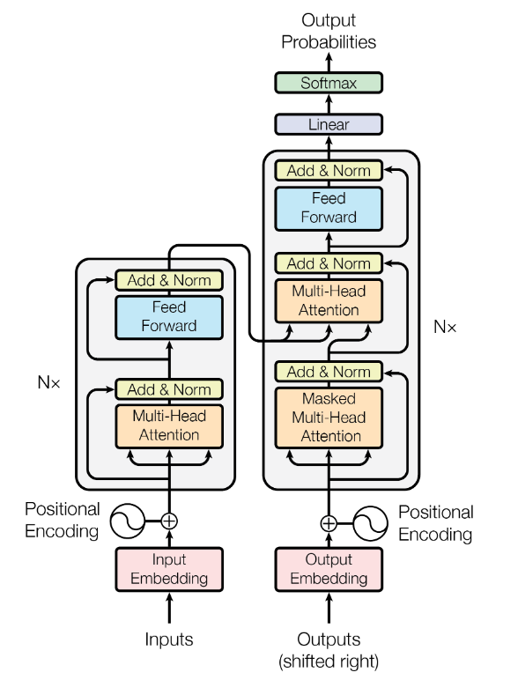
图2-1 Transformer 编码器-解码器（来源于^{[28]}）
Fig 2-1 Transformer Encoder-Decoder(Origin from^{[28]})
Transformer的核心创新在于自注意力机制，通过计算序列中不同位置之间的相关性来捕捉长距离依赖关系。具体而言，多头注意力机制允许模型同时关注不同子空间的信息表示，从而获得更丰富的语义特征。这种设计使得Transformer在机器翻译、文本摘要、问答系统等任务中取得了显著优于传统方法的表现。
位置编码是Transformer架构中的另一个关键组成部分。由于注意力机制本身不具备捕捉序列顺序的能力^{[29]}，研究者通过添加正弦和余弦函数的位置编码来注入位置信息。这种编码方式具有良好的外推性，能够处理比训练数据更长的序列。此外，后续研究还提出了可学习的位置编码方案，进一步提升了模型的性能[^{30]}。
近年来，随着预训练大模型的兴起，Transformer架构的重要性愈发凸显。GPT系列、BERT模型^{[31]}等均基于Transformer架构，通过在大规模语料库上的预训练和下游任务的微调，实现了前所未有的自然语言理解与生成能力^{[32]}。这些进展为后续的参数高效微调和检索增强生成技术奠定了坚实的基础^{[33]}。
本文面向电力标准文档的检索增强生成（RAG）系统，所有核心模型（包括查询改写大模型、文档嵌入模型、生成式问答模型）均基于 Transformer 架构构建。其中，编码器结构用于电力标准文档的语义编码与检索，解码器结构用于专业查询的改写与问答生成，是本文所有技术模块的底层基础。

2.2 低秩自适应微调技术
随着大语言模型规模的不断扩大，传统的全参数微调方法面临着计算资源消耗大、存储成本高等严峻挑战^{[34]}。针对这一问题，低秩自适应（LoRA，Low-Rank Adaptation）作为一种轻量级的参数高效微调方法应运而生^{[35]} ，其核心结构如图2-2所示。LoRA的核心假设是：模型在适应特定任务时，权重更新矩阵具有较低的内在维度，可以通过低秩分解来近似表示。
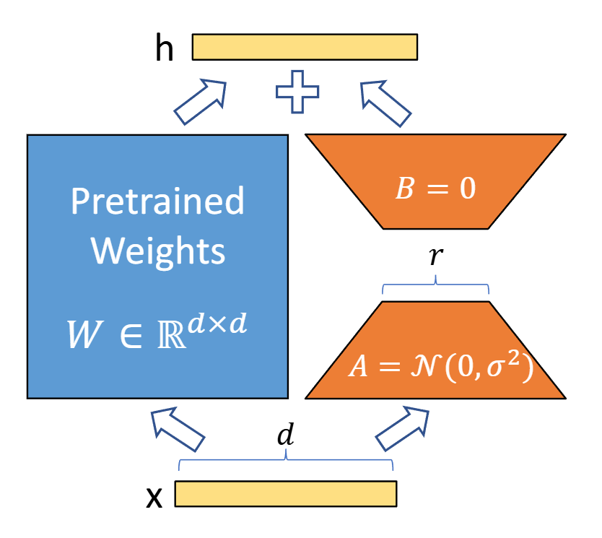
图2-2 LoRA 参数高效微调结构示意图（来源于^{[35]}）
Fig. 2-2 Schematic diagram of LoRA parameter-efficient fine-tuning structure(Origin from^{[35]})
LoRA的实现原理相对简洁优雅。在微调过程中，原始预训练权重矩阵保持冻结状态，仅在旁路引入两个可训练的低秩矩阵$A$和$B$。前向传播时，输入向量经过原始权重矩阵处理的同时，也经过低秩路径的变换，两者结果相加得到最终输出[7]。数学上，低秩路径的输出可以表示为$BAx$，其中$A$和$B$分别为$d×r$和$r×d$维的矩阵，$r$为低秩秩数，通常远小于原始维度$d$。
LoRA具有多项显著优势。首先，由于冻结了大部分模型参数，可训练参数数量大幅减少，通常仅为全参数微调的0.1%-3%。其次，这种设计显著降低了显存需求，使得在消费级GPU上进行大模型微调成为可能^{[36]}。此外，LoRA避免了灾难性遗忘问题，能够在保持预训练知识的同时有效适应下游任务。在实际应用中，LoRA已被广泛用于大语言模型的指令微调和领域适应。研究表明，与全参数微调相比，LoRA在性能相当的情况下，训练速度提升3-5倍，存储成本降低约1000倍^{[37]}。这一特性使得LoRA成为当前大模型微调的主流方法之一，为多任务学习和个性化定制提供了高效的技术路径^{[38]}。
本文面向电力标准领域的查询改写任务，基于开源大模型进行领域适配。采用 LoRA 技术进行微调，仅训练少量参数即可让模型学习电力标准的专业术语、层级结构与专业查询逻辑，大幅降低训练成本与显存占用，同时保证模型的通用能力不被遗忘，为后续 DPO 偏好对齐提供了坚实的模型基础，是本文查询改写模块的核心微调方案。

2.3 基于直接偏好优化的对齐算法
大语言模型的人类偏好对齐是提升模型输出实用性与专业性的核心环节。传统的 RLHF（Reinforcement Learning from Human Feedback）方法流程复杂，需要依次完成奖励模型训练、PPO强化学习迭代两个阶段，存在训练成本高、稳定性差、易出现奖励崩塌等问题。直接偏好优化^{[39]}作为一种简化的对齐方案，有效解决了上述痛点，其与RLHF的训练流程对比如图2-3所示。在传统RLHF方法中，模型训练需要构建奖励模型，并通过近端策略优化（Proximal Policy Optimization, PPO）等强化学习算法进行策略优化，整个过程涉及多个独立的训练阶段，计算开销大且训练流程复杂^{[40]}。
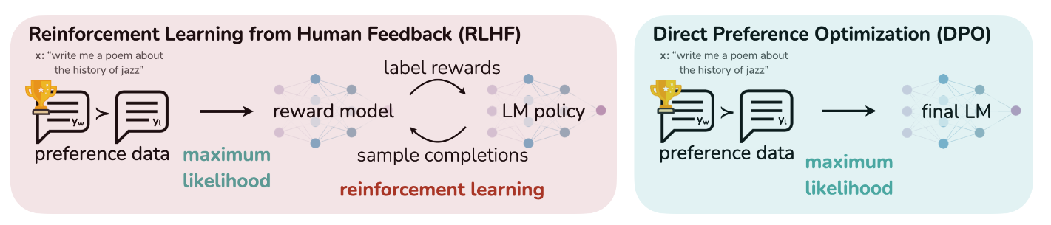
图2-3 RLHF与DPO训练流程对比示意图（来源于^{[39]}）
Fig. 2-3 Comparison of training processes between RLHF and DPO(Origin from^{[39]})
DPO的核心思想是通过将隐式奖励函数表示为最优策略的函数，直接利用人类偏好数据进行模型优化。具体而言，DPO从最优策略的解析表达式出发，推导出了一个可以直接在策略空间进行优化的损失函数。这一设计避免了显式学习奖励模型的步骤，将整个训练过程简化为单一阶段的监督学习任务。
从数学角度看，DPO的目标是最小化人类偏好数据中偏好回答与不偏好回答之间的对数似然比差异。这种方法与 Bradley-Terry 模型具有很强的理论联系，能够从人类偏好数据中有效地学习到符合人类期望的输出分布^{[41]}。实验结果表明，DPO在生成质量、人类评估分数等多个指标上均优于传统RLHF方法^{[42]}。
DPO的另一项优势在于其训练过程的稳定性和可扩展性。由于不涉及复杂的强化学习训练，DPO可以更容易地集成到现有的大语言模型训练框架中。此外，DPO对超参数的选择相对不敏感，降低了调参难度。这些特性使得DPO成为对齐大语言模型与人类偏好的重要工具，广泛应用于指令微调和对话系统优化等领域^{[43]}。
本文面向电力标准领域的查询改写任务，在通过 LoRA 完成大模型的领域适配后，采用 DPO 对模型进行人类偏好对齐。通过标注电力专业人员对查询改写结果的偏好数据，直接优化模型，让生成的查询更符合电力标准检索的专业需求，提升查询改写的准确性、结构规范性与实用性，是本文查询改写模块的核心对齐技术，为后续电力标准文档检索与生成式问答提供了高质量的查询输入。

2.4 高性能推理框架vLLM
随着大语言模型在各个领域的广泛应用，如何高效部署和推理大模型成为了一个亟待解决的关键问题。vLLM（Variable Large Language Model，一种高效大语言模型推理框架）作为大语言模型推理引擎^{[44]}，通过一系列创新性优化技术，实现了推理速度的显著提升和显存占用的有效降低。
vLLM的核心技术创新在于PagedAttention机制，该机制借鉴了操作系统中分页内存管理的思想。在传统的注意力计算中，每个序列需要为所有token分配连续的显存空间，导致显存利用率低下。PagedAttention^{[45]}将KV缓存（Key-Value cache）划分为固定大小的块，并以非连续的方式存储这些块，从而有效解决了显存碎片化问题。
基于PagedAttention，vLLM进一步实现了高效的连续批处理（continuous batching）策略。传统批处理要求同一批次内的所有序列长度相同，需要通过填充来对齐，导致大量计算资源浪费。vLLM通过动态管理每个序列的KV cache，允许不同长度的序列在同一个批次中进行处理，显著提升了GPU利用率。实验数据显示，vLLM的吞吐量比传统推理引擎提升24倍，同时保持相同的输出质量。
除了性能优化外，vLLM还提供了模型并行和分布式推理等高级特性。这些功能使得vLLM能够部署在单GPU或多GPU集群上，支持更大规模的模型和更高的并发请求处理能力。vLLM的开源特性和易于使用的API设计，进一步降低了大模型部署的技术门槛，为研究者和开发者提供了强大的推理基础设施。
本文面向电力标准文档构建检索增强生成（RAG）系统，包含查询改写大模型与生成式问答大模型两个核心大模型模块，需要为电力行业用户提供稳定、低延迟的在线问答服务。vLLM 在本文中用于优化上述两个大模型的在线推理过程：通过 PagedAttention 解决显存碎片化问题，提升显存利用率；通过连续批处理大幅提升推理吞吐量与 GPU 利用率，有效支撑高并发的用户查询请求，保障系统的响应速度与服务稳定性，是本文 RAG 系统在线部署的核心推理优化工具，为系统的实用性提供了关键支撑。

2.5 稠密向量嵌入
稠密向量嵌入（Dense Embedding）是现代自然语言处理和检索系统中不可或缺的核心技术^{[46]}。与传统的稀疏表示方法（如TF-IDF、BM25）不同，稠密嵌入^{[47]}将文本映射到连续的低维向量空间，其中语义相似的文本在向量空间中距离较近。这种表示方法能够捕捉词语之间的语义关系和隐含模式，为下游任务提供了更丰富的特征表示。
稠密嵌入技术的发展经历了多个重要阶段。早期的工作集中在静态词向量学习^{[48]}，如Word2Vec和GloVe。这些方法通过词共现信息学习词语的分布式表示，能够捕捉词语的语义相似性和类比关系，但无法处理多义词问题。随着深度学习的发展，上下文相关的动态嵌入方法^{[49]}如ELMo和BERT应运而生。这些方法根据词语所在的上下文生成不同的向量表示，显著提升了语义理解的准确性。
在检索领域，稠密嵌入通过双编码器架构实现了高效的语义检索。编码器将查询和文档分别映射到同一向量空间，通过余弦相似度或欧氏距离计算匹配程度。与传统基于关键词匹配的方法相比，稠密嵌入检索能够处理查询词和文档词不匹配的情况，即所谓的词汇鸿沟问题。研究表明，在开放域问答和文档检索任务中，稠密嵌入方法往往取得优于传统方法的效果。
当前，随着大语言模型的发展，基于指令微调的稠密嵌入模型成为研究热点^{[50]}。这些模型通过在检索任务上的指令微调，进一步提升了向量的语义表示能力和检索精度。
稠密向量嵌入是本文电力标准检索增强生成（RAG）系统的核心检索技术。本文将电力标准条款文本转化为稠密嵌入向量$d∈R^{d}$，同时将用户查询映射为查询向量$q∈R^{d}$，通过向量空间相似度计算$sim(q,d)$实现语义级匹配。该技术有效解决了电力标准专业术语密集、用户自然查询与标准文本存在词汇鸿沟的问题，大幅提升了复杂电力标准文档的检索召回精度，为后续大模型生成合规、可溯源的专业回答提供了高质量上下文支撑。

2.6 稀疏检索
稀疏检索作为信息检索领域的经典方法，在文本检索系统中仍然发挥着重要作用。与稠密检索不同，稀疏检索基于词项匹配（lexical matching）原理，通过统计词频和文档频率来计算文档与查询的相关性。这种方法具有可解释性强、效率高、无需大规模训练数据等优势，在许多实际应用场景中仍然具有不可替代的价值。
BM25是稀疏检索中最具代表性的算法之一^{[51]}。该算法基于概率检索模型，通过词频（TF）和逆文档频率（IDF）来衡量词项的重要性。BM25引入了饱和度参数，解决了词频增长带来的过度加权问题，能够有效区分高频词和低频词的贡献。BM25在网页检索、新闻检索等标准基准测试中表现出色，至今仍被广泛应用于搜索引擎系统中。
近年来，稀疏检索技术也取得了显著进展。基于深度学习的稀疏表示方法如SPLADE（Sparse Lexical Expansion）通过学习词项的权重分布^{[52]}，实现了词项级别的语义扩展。该方法结合了稀疏检索的可解释性和稠密检索的语义理解能力，在某些任务上取得了优于传统BM25的效果。
此外，结合稠密和稀疏检索的混合检索策略也被证明能够有效提升检索性能^{[53]}。这些进展为构建高效、准确的知识检索系统提供了重要的技术支撑。这种组合策略能够同时利用词项匹配的精确性和语义匹配的泛化性，在召回率和精确率方面都取得良好表现。
稀疏检索是本文电力标准检索增强生成（RAG）系统中混合检索框架的核心组成部分。本文采用经典 BM25 算法实现对电力标准文档的词项精确匹配，重点针对标准编号、专业术语、条款关键词等离散特征进行检索，弥补了稠密检索在关键词精准匹配上的不足。通过将稀疏检索与稠密向量嵌入相结合，构建 “词项精确匹配 + 语义泛化理解” 的互补检索策略，有效提升了电力标准文档的检索召回率与精确率，为后续大模型生成专业、合规的问答结果提供了更全面准确的上下文支撑。

2.7 向量数据库Milvus
Milvus是一个高性能、可扩展的开源向量数据库，专门用于存储、索引和检索大规模稠密向量^{[54]}。随着人工智能和深度学习技术的快速发展，非结构化数据（如图像、文本、音频）的检索需求日益增长，传统的标量数据库难以满足高效向量检索的需求^{[55]}。Milvus应运而生，为构建向量检索应用提供了完整的解决方案。
Milvus的核心特性体现在多个方面。首先，Milvus支持多种类型的索引算法，包括IVF（Inverted File）、HNSW（Hierarchical Navigable Small World）、Annoy等。这些索引算法针对不同的应用场景进行了优化，能够在精度和效率之间取得良好的平衡。其次，Milvus支持CPU和GPU混合计算，充分利用硬件加速提升检索性能。此外，Milvus提供了丰富的数据分片和副本机制，能够实现高可用和水平扩展。
在架构设计上，Milvus采用了存储计算分离的微服务架构。数据存储层基于持久化存储，负责数据的可靠存储和快速读取；计算层负责向量检索和相似度计算；接口层提供多种编程语言的API。这种分层架构使得各组件可以独立扩展，提升了系统的灵活性和可维护性。Milvus还支持与主流的机器学习框架和数据处理工具（如PyTorch、TensorFlow、Kafka）无缝集成，便于构建端到端的AI应用。
Milvus在众多实际场景中得到广泛应用，包括图像相似搜索、推荐系统、自然语言处理、生物信息学等领域。特别是在大语言模型和检索增强生成（RAG）系统中，Milvus作为向量存储和检索的核心组件，发挥着关键作用。
Milvus向量数据库是本文电力标准智能问答RAG系统的核心向量存储与检索基础设施。本文将经过结构化切分与稠密嵌入后的电力标准条款向量统一存储于Milvus中，利用其支持高效索引算法实现毫秒级标准条款精准检索，同时依托其存储计算分离架构与水平扩展能力，支撑海量电力标准文档的向量管理与高并发检索需求。Milvus为系统的混合检索、动态召回模块提供稳定高效的向量查询服务，是保障电力标准智能问答系统检索效率与整体性能的关键支撑组件。

2.8 本章小结
本章系统介绍了与本研究相关的核心技术基础，包括Transformer架构、LoRA参数高效微调、DPO对齐方法、vLLM推理引擎、稠密与稀疏检索技术以及Milvus向量数据库。
Transformer架构通过自注意力机制实现了并行序列建模，为现代大语言模型奠定了技术基础。LoRA作为一种轻量级的参数高效微调方法，解决了大模型微调资源消耗大的问题。DPO通过直接优化人类偏好数据，简化了传统RLHF的复杂训练流程。VLLM通过PagedAttention等创新技术，大幅提升了大模型的推理效率。
在检索技术方面，稠密嵌入和稀疏检索各有优势。稠密嵌入能够捕捉深层语义关系，适合语义检索场景；稀疏检索基于词项匹配，具有高效、可解释的特点。两者结合使用能够构建更完善的检索系统。Milvus向量数据库为大规模向量存储和检索提供了高效、可扩展的解决方案。
这些技术共同构成了本研究的技术基础，为后续章节的方法设计和系统实现提供了重要的理论支撑和技术参考。通过对这些技术的深入理解和合理应用，本研究旨在构建一个高效、准确的大语言模型知识检索与增强系统。

第三章 电力标准问答评测体系构建
电力标准问答任务在模型评估中长期面临标准覆盖不全、认知维度单一与评估粒度粗糙等挑战。尽管已有研究如 ElecBench^{[56]}涉及电力场景下的语言模型性能测试，当前仍缺乏一套聚焦标准条款理解、具备认知分层特征、支持条款级可追溯评估的系统化问答评测体系。为此，本章节提出一套面向电力标准知识问答的结构化评测框架，构建涵盖认知深度与任务广度的电力问答基准集。
在数据构建方面，本文整合了国家标准全文公开系统与能源标准化信息平台的4,647项标准文档，涵盖了国家标准（GB）、电力行业标准（DL）、能源行业标准（NB）等主流标准类型，形成了高质量、结构化的标准语料库。基于布鲁姆认知分类法，评测任务设计为记忆、理解、评价与应用四个层级，结合选择题、填空题、判断题和问答题四类题型，系统覆盖从事实记忆到应用推理的多维能力要求。在评估维度上，本文提出双层评估机制：底层引入RAGAS等指标体系对答案相关性、上下文精确度进行量化评估；上层采用LLM-as-a-Judge策略，结合电力行业特定规则，如标准条款引用准确率与术语使用规范性，构建可解释、可追溯的自动化评价体系。最终构建的评测数据集共含17,718条问题，全面标注其标准条款来源，具备较强的可复用性与研究价值。该评测框架作为支撑性基准平台，将在第四章中用于验证新提出模型的教学能力与领域适应性，为电力问答系统的发展提供标准化、认知化、可追溯的评估基础。

3.1 电力标准文档采集
电力标准文档采集是构建问答评测体系的基础环节，其数据质量直接影响后续任务设计与模型性能。本文通过多源异构渠道系统性地采集了覆盖国家、行业及能源领域的标准文本，形成结构化语料库。研究选取三类权威标准作为核心数据来源：其一为国家标准化管理委员会发布的强制性国家标准（GB）与推荐性国家标准（GB/T），通过国家标准全文公开系统获取；其二为能源行业标准（NB/NB/T）和电力行业标准（DL/DL/T），依托能源标准化信息平台进行采集。
如表3-1所示，共采集标准文档4,644份，将图表其中国家标准（GB/GB/T）占比最高，达4,247份，主要涵盖基础术语、安全规范及设备技术要求；能源行业标准（NB/NB/T）39份，电力行业标准（DL/DL/T）358份，二者主要聚焦新能源并网、储能系统等专项技术领域。各类标准来源的占比分布如图3-1所示。
表 3-1电力标准文档来源与类型分布统计
Table 3-1 Source and Type Distribution Statistics of Power Standards Documents
类型 | 数量 | 来源
GB、GB/T | 4247 | 国家标准全文公开系统
NB、NB/T | 39 | 能源标准化信息平台
DL、DL/T | 358 | 能源标准化信息平台

统计结果表明，这种标准分布不仅体现了推荐性标准在电力领域的主导地位，也为问答数据构建提供了丰富的知识基础。GB/T类标准覆盖面广，适用于设计基础性与理解类题目；DL与NB类标准虽数量较少，但技术专属性强，支撑了应用与评价等高阶认知层级任务。结构化的标准分布有效保障了评测任务在认知深度与任务广度上的平衡，增强了数据集的代表性与评估体系的专业性。另外，针对标准文本的时效性问题，研究已排除已废止版本。
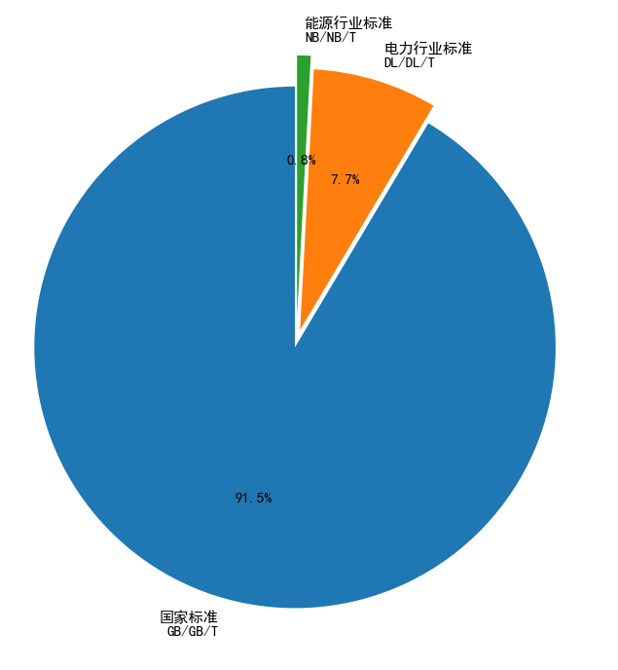
图3-1电力标准数据集来源分布
Fig 3-1 Source Distribution in Power Standard Dataset

3.2 电力标准问答评测内容设计

3.2.1 题型维度
电力标准问答评测的题型设计以测评目标多样性为核心，涵盖选择题、填空题、判断题与问答题四种基本类型。这些题型不仅反映不同的知识考查形式，也对应不同的评估策略。在具体实施中，选择题以其标准化和易于自动评估的特点，用于考查对标准条文的理解与辨析能力，尤其适用于涵盖范围广、内容具体的条款知识。填空题则强调对标准核心术语和定义的精准掌握，检验对专业语言的记忆和理解水平。判断题主要用于评估对标准逻辑一致性和适用性的把握能力，常结合标准中具有判断条件或边界值的内容构建。问答题属于开放型题目，重在考查对复杂情境中电力标准应用能力的表达与思辨。此题型通常要求对术语定义、条文意图、合规性分析或技术处置方案进行较为完整的阐述，是评估高阶能力的重要手段。

3.2.2 认知维度
为系统衡量应试者对电力标准知识的掌握深度和应用能力，本文借鉴布鲁姆教育目标分类理论，并结合电力标准自身的知识特性与实际应用需求，构建了四级认知评价体系，具体包括记忆、理解、评价和应用四个层级。布鲁姆原始模型共包含六个认知层级，但考虑到电力标准内容的高度规范性与技术执行导向，本文有意识地未纳入“分析”和“创造”两个更高阶的认知层级。一方面，分析层级涉及复杂的结构剖析与逻辑拆解，在标准文本中多已由制定机构完成，使用者更多是理解与执行，而非再分析；另一方面，创造层级强调生成新方案或新理论，偏向研究与设计情境，而电力标准的应用则强调遵循与合规，不鼓励过度创造性演绎。此外，较高认知层级在客观测评中难以实现标准化判分，亦不利于系统化、大规模考评的操作实施。
因此，所构建的四级认知体系依照布鲁姆认知分类理论的由低阶到高阶的思维复杂度递进关系，逐层刻画了应试者从知识掌握到标准执行的全过程：记忆层级主要考查对标准中具体条文、术语或数据的再现能力；理解层级强调对定义、结构和内在逻辑关系的掌握；应用层级聚焦于将标准内容转化为具体操作方案的能力，体现标准执行力；评价层级则处于认知层次的高阶阶段，要求应试者能够在具体情境中对行为或方案作出基于标准的合规性判断，具有更强的逻辑推理与标准运用能力。四级认知体系的具体内容见表3-2。
表 3-2电力标准知识认知维度分级评价体系
Table 3-2 Hierarchical Cognitive Evaluation System for Power Standards Knowledge
认知层级 | 问题特征 | 评分标准
记忆 | 数值复现、条款定位 | 答案精确性（100%匹配）
理解 | 概念阐释、标准对比 | 关键要素覆盖率（≥80%）
应用 | 方案设计、故障处置 | 步骤完整性+标准符合度
评价 | 合规判断、标准适用 | 引用准确性+逻辑严密性
为了量化理解层级的评分标准，定义关键要素覆盖率（Coverage Rate）如下：
$$\begin{aligned}\text{Coverage}=\frac{N_{\text{matched}}}{N_{\text{key}}}×100\% \#\left(3-1\right)\end{aligned}$$
其中，$N_{\text{matched}}$表示考生答案中正确涵盖的关键要素数量 $N_{\text{key}}$表示该问题所设定的总关键要素数量。当该覆盖率≥80%时，视为该层级评分达标。

3.3 电力标准问答评测数据集统计
电力标准问答评测数据集的构建以支持多维度评估为目标，围绕题型分布和认知层级两个方向进行了系统整理和统计。题型数据集来源包括《电力安全工作规程习题集》和由大型语言模型生成的自动化问答内容，题干构造严格参照实际电力标准条文进行改写与加工，确保语义准确、边界清晰、可考性强。
从题型维度看，评测数据涵盖选择题、填空题、判断题和问答题四类。其中，选择题着重考查条款差异识别和数据比对能力，如±800kV线路绝缘子配置规则；填空题强调关键术语掌握，如辅助调频的功能定义；判断题则检验对典型工作场景是否符合标准的判断能力，如一次调频合规性问题；问答题通过对“有功功率控制响应时间”这类术语定义的问答形式，深入考查对术语背景、使用场景的理解。数据集中每类题型均附有清晰的题干、标准化答案和明确的引用条款，数据统计和典型示例如表3-3、表3-4所示。
表 3-3电力标准问答评测题型分布统计
Table 3-3 Question Type Distribution in Power Standards Q&A Evaluation
类型 | 数量 | 问题来源
选择题 | 1000 | 电力安全工作规程习题集+DeepSeekV3
填空题 | 1000 | 电力安全工作规程习题集+DeepSeekV3
判断题 | 1000 | 电力安全工作规程习题集+DeepSeekV3
问答题 | 1000 | 电力安全工作规程习题集+DeepSeekV3

表 3-4电力标准问答评测题型设计示例
Table 3-4 Examples of Power Standards Q&A Question Designs
类型 | 问题 |  | 答案 |  | 引用
选择题 | 在±800kV线路设计中，关于绝缘子配置的要求，以下哪项描述是正确的？  A. 耐张串绝缘子片数可少于悬垂串的70%，以提高经济性  B. 相同污秽条件下，耐张串绝缘子片数不应少于悬垂串的80%，且双串并联时不应少于悬垂单串片数  C. 耐张串与悬垂串的绝缘子片数必须完全相同  D. ±800kV线路的绝缘子串间距允许小于400mm以节省空间 |  |  | B | 通常相同污秽条件下耐张串绝缘子片数不应少于悬垂串的 80 % ~90 % , 双串或多串并联的耐张串绝缘子片数不应少于悬垂单串片数。 对于 ± 800 kV 线路 ， 串间距不宜小于 600mm
填空题 | 电源侧电化学储能系统辅助火电厂或新能源场站参与电力系统频率调节的功能，称为 _。 |  |  | 辅  助  调  频 | 辅助调频 auxiliary frequency regulation ：电源侧电化学储能系统辅助火电厂/风电场/光伏电站，参与系统一次调频或二次调频服务
判断题 | 某火储联合单元的一次调频测试结果显示：死区、动态性能和限幅指标均满足GB/T 40595要求，一次调频有功功率滞后时间为0.8s，调节过程中有功功率无异常波动或反向调节现象。根据标准要求，应判定该联合单元一次调频性能为合格。请判断该陈述是否正确。 |  |  | 正确 | 火储/风储/光储联合单元的一次调频死区、动态性能和限幅指标满足 GB/T 40595 的规定，且一 次调频有功功率滞后时间不大于 1s，调节过程中联合单元有功功率不出现异常波动或反向调节，应判 定为合格，否则判定为不合格。
问答题 | 什么是风电场的“有功功率控制响应时间”？请简述其定义。 | 有功功率控制响应时间是指风电场自接收到电网调度机构实时下达（或预先设定）的有功功率控制指令开始，到风电场实际有功功率输出值进入控制目标值允许偏差范围之内的时间。 |  |  | 有功功率控制响应时间 response time of active power control ：风电场自接收到电网调度机构实时下达(或预先设定)的有功功率控制指令开始，至风电场实际有功 功率输出值进入控制目标值允许偏差范围之内的时间。
认知维度数据统计同样以布鲁姆理论为基础，分别统计了各层级题目数量及来源，数据集各层级数量见表3-5，分布情况见图3-2。
表 3-5电力标准问答认知层级题目分布统计
Table 3-5 Question Distribution Across Cognitive Levels in Power Standards Q&A
难度 | type | 数量 | 问题来源 | 章节来源
低阶 | 记忆 | 6994 | DeepSeekV3 | 选择带有数值描述的章节作为题目来源
中阶 | 理解 | 2020 | DeepSeekV3 | 选取包含概念描述的章节作为题目生成基础
 | 评价 | 6260 | DeepSeekV3 | 选择具有明确评价标准的文本段落
高阶 | 应用 | 2444 | DeepSeekV3 | 选择具有明确含具体操作步骤的文本段落
结果显示，低阶的记忆层级题目数量最多，达6994条，多来自标准条款中带有数值描述的片段；中阶理解层级为2020条，聚焦标准定义与概念关系；评价层级为6260条，广泛引用带有判定标准的规范性条款；高阶应用题共2444条，基于具有完整操作流程或调度要求的场景编写，适用于培训与能力测评的深层评估。
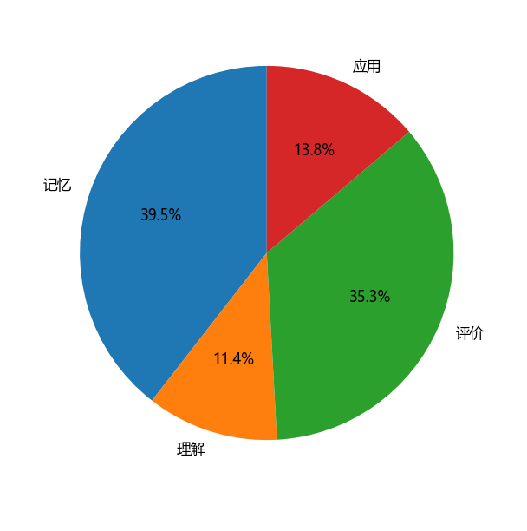
图3-2电力标准问答认知维度分布
Fig. 3-2 Distribution of cognitive dimensions in power standard question answering
此外，为确保研究具备实证基础，研究还提取了代表性的各层级问答作为示例（见表3-6），内容明确、语义清晰、争议较小，便于后续用于模型评估、人工标注与教学训练等多种场景。
表 3-6电力标准认知层级评测题目示例
Table 3-6 Exemplar Questions for Cognitive Level Evaluation of Power Standards
type | 问题 |  | 答案 |  |  | 引用
记忆 | 海上风电标准适用于通过多少电压等级及以上输电线路并网运行的海上风电场？ |  | 海上风电标准，适用于通过35kV及以上电压等级输电线路并网运行的海上风电场。 | 本标准规定了电网调度机构和并网运行海上风电场（以下简称“风电场”）的并网管理、调试管理、运行调度管理、发电计划管理、检修管理、继电保护和安全自动装置管理、通信运行管理以及调度自动化管理要求。\n本标准适用于通过 35kV及以上电压等级输电线路并网运行的海上风电场，通过其他电压等级并网运行的海上风电场可参照执行。
理解 | NB/T 10321—2019标准中定义的'风电场监控系统'是什么？ |  | 根据NB/T 10321—2019标准3.1条，风电场监控系统是指用于监视和控制风电场电力生产及供应过程的、基于计算机及网络技术的业务系统及智能设备，以及作为基础支撑的通信及数据网络等。 |  |  |  | 风电场监控系统用于监视和控制风电场电力生产及供应过程的、基于计算机及网络技术的业务系统及智能设备，以及作为基础支撑的通信及数据网络等。
评价 | 某风电场监控系统的设计方案中引用了《GB/T 22239 信息安全技术 网络安全等级保护基本要求》的2019年版，是否合规？ | 根据《风电场监控系统信息安全防护技术规范》的规定，注日期的引用文件，仅该日期对应的版本适用于本文件。因此，如果《GB/T 22239》的2019年版是被注日期引用的，那么该设计方案是合规的。如果未注日期引用，则应使用《GB/T 22239》的最新版本。 |  |  | 下列文件中的内容通过文中的规范性引用而构成本文件必不可少的条款。其中，注日期的引用文件，仅该日期对应的版本适用于本文件；不注日期的引用文件，其最新版本（包括所有的修改单）适用于本文件。\n- GB/T 22239 信息安全技术 网络安全等级保护基本要求\n- GB/T 22240 信息安全技术 网络安全等级保护定级指南\n- GB/T 36572 电力监控系统网络安全防护导则\n- GB/T 36635 信息安全技术 网络安全监测基本要求与实施指南\n- GB/T 36958 信息安全技术 网络安全等级保护安全管理中心技术要求\n- NB/T 10321 风电场监控技术规范
应用 | 海上风电场在并网前应如何配置技术支持系统以满足电网调度机构的要求？ | 根据标准条款5.4，风电场应根据电网调度机构要求配置相应的技术支持系统，其技术支持系统应包括但不限于监控系统、风电功率预测系统、功率控制系统（含AGC、AVC、一次调频系统等）、相量测量装置（PMU）、电能质量在线监测装置和自动授时装置等。具体操作步骤如下：\n1. 与电网调度机构沟通，明确技术支持系统的具体配置要求。\n2. 采购并安装符合要求的技术支持系统组件，包括监控系统、风电功率预测系统、功率控制系统等。\n3. 确保技术支持系统的性能满足GB/T 19963的要求，并通过相关测试和验收。\n4. 将技术支持系统的配置和测试结果提交至电网调度机构，确保其符合并网要求。 |  |  | 5.1 提交并网申请\n风电场并网应按照GB/T 31464要求提前3个月向电网调度机构提交并网申请书，同时提交风电场相关的详细资料（参见附录A），资料应符合有关要求并经调度部门审核确认。风电场的资料发生变化时，应及时将最新情况反馈给电网调度机构。\n5.2 提供型式试验报告\n风电场所采用机型应通过有国家授权资质的检测机构的并网检测，并向电网调度机构提供相应的型式试验报告。\n5.3 签订并网调度协议\n风电场并网前应与电网调度机构签订并网调度协议，并网流程符合电网调度机构的相关规定。\n 5.4 配置技术支持系统\n风电场应根据电网调度机构要求配置相应的技术支持系统，其技术支持系统应包括但不限于监控系统、风电功率预测系统、功率控制系统（含AGC、AVC、一次调频系统等）、相量测量装置（PMU）、电能质量在线监测装置和自动授时装置等，技术支持系统的性能应满足GB/T 19963的要求。\n 5.5 满足电力系统安全稳定运行要求\n风电场应满足GB 38755对电力系统安全稳定运行的要求，包括但不限于对电力系统电压和频率波动的耐受能力、对次同步振荡或超同步振荡风险的抑制和监测、提供惯量与短路容量支撑等。\n 5.6 满足风电机组并网参数要求\n风电机组并网参数和指标应满足GB/T 19963的相关要求，风电场各元件模型和参数发生变化，应及时上报电网调度机构。

3.4 评估指标
本文采用RAGAS（Retrieval Augmented Generation Assessment）框架，结合LLM-as-a-Judge方法，对电力标准问答系统的生成质量进行多维度评估。RAGAS框架主要关注生成答案的相关性、上下文精确度、答案相似度和答案正确性等指标，而LLM-as-a-Judge方法则通过大语言模型对生成答案的接受性进行判断。表3-7总结了RAGAS框架中的主要评估指标：
表 3-7基于RAGAS的生成答案质量评估指标体系
Table 3-7 RAGAS-based Quality Evaluation Metrics for Generated Answers
维度名称 | 评估内容描述 | 计算方法 | 得分范围 | 说明
答案相关性 | 评估生成的答案与原始问题之间的相关程度。 | 使用LLM根据生成的答案生成多个伪问题，计算这些伪问题与原始问题之间的余弦相似度，取平均值作为得分。 | 0~1 | 得分越高，表示生成的答案与问题的相关性越强。
上下文精确度 | 评估检索到的上下文中有多少信息是与问题相关的。 | 使用LLM判断每个检索到的上下文段落是否与问题相关，计算相关段落的数量与总检索段落数量的比值。 | 0~1 | 得分越高，表示检索到的上下文更精确。
答案相似度 | 衡量生成的答案与参考答案之间的语义相似度。 | 使用嵌入模型将生成的答案和参考答案转换为向量表示，计算这两个向量之间的余弦相似度。 | 0~1 | 得分越高，表示两个答案在语义上越相似。
答案正确性 | 综合评估生成的答案的正确性，结合了事实一致性和语义相似度。 | 使用LLM将生成的答案和参考答案中的信息分类为：两者共有的信息（TP）、仅生成的答案中有的信息（FP）、仅参考答案中有的信息（FN），基于上述分类，计算类似F1分数的值，衡量事实一致性；同时计算生成的答案与参考答案之间的语义相似度；将事实一致性得分和语义相似度得分进行加权平均，默认权重为事实一致性0.75，语义相似度0.25。 | 0~1 | 得分越高，表示生成的答案越正确。
RAGAS 框架中，“答案相关性”通过多组伪问题与原始问题之间的余弦相似度来衡量，其计算公式如下：
$$\begin{aligned}{Rel=\frac{1}{n}\sum_{i=1}^{n}{cos⁡(}\overset{→}{q},{\overset{→}{p}}_{i}) }_{}\#\left(3-2\right)\end{aligned}$$
其中，$\overset{→}{q}$ 表示原始问题的嵌入向量，${\overset{→}{p}}_{i}$ 表示第 $i$ 个伪问题的嵌入向量，$n$ 为伪问题的总数。得分越高，代表生成答案与问题之间的语义一致性越强。
上下文精确度（Context Precision）用于衡量生成答案中内容与支持文档的对应程度，定义如下：
$$\begin{aligned}\text{Precision}=\frac{\left|\text{Relevant Facts} ∩ \text{Generated Facts}\right|}{\left|\text{Generated Facts}\right|}\#\left(3-3\right)\end{aligned}$$

其中, $Generated Facts$ 为生成答案中出现的事实集合, $FRelevant Facts$ 为支持文档中与原问题相关的事实集合。此指标反映答案与文档上下文之间的对齐程度。
另外，基于LLM-as-a-Judge‎^{[22]}的评估思想提出的基于大语言模型的自动评估思想，具备高效、低成本及较高一致性，能够有效替代传统人工标注。具体评估流程包括构建包含问题、参考答案和生成答案的数据集，设计针对性的评估提示（Prompt），调用LLM进行答案可接受性的判定，并通过“是/否”结果进行解析。针对准确率（Accuracy）指标，考虑不同题型的特点，采用差异化处理：客观题准确率基于模型输出判定结果直接计算，而主观题则以答案的可接受度作为评分标准，从而确保对各类题型的评价更为合理和贴切。具体而言,定义第$i$个答案的可接受性指标$A$,如下:
$$\begin{aligned}A_{i}=\left\{\begin{matrix}1, & \text{if the answer is acceptable} \\ 0, & \text{otherwise}\end{matrix} \right.\#\left(3-4\right)\end{aligned}$$
针对某一题型$T$,类型准确率具体如下:
$$\begin{aligned}{\text{Accuracy}}_{T}=\frac{\sum_{i∈T}{A_{i}}}{N_{T}}\#\left(3-5\right)\end{aligned}$$
整体准确率定义为所有评估样本中可接受答案的比例,具体如下:
$$\begin{aligned}{\text{Accuracy}}_{overall}=\frac{\sum_{i=1}^{N}{A_{i}}}{N}\#\left(3-6\right)\end{aligned}$$
其中,$N_{T}$表示该题型的总题数。
关于准确率（Accuracy）这一评价指标，针对不同题型存在细微差别。具体来说，客观题的准确率基于模型对答案的判定结果进行评估，而主观题则采用答案可接受度作为评分标准，以确保对不同题型的评价更加合理和贴切。

3.5 本章小结
本章构建了一套系统化的电力标准问答评测体系。在数据基础层面，通过整合国家标准全文公开系统与能源标准化信息平台的电力标准文档，建立了覆盖GB、DL、NB等类型的结构化语料库，为电力领域知识测评提供了权威的数据支撑。在评测框架设计方面，创新性地将布鲁姆认知分类理论应用于电力标准领域，构建了包含记忆、理解、评价与应用四个认知层级的认知评估体系，并配套设计了选择题、填空题、判断题和问答题四种题型，实现了对专业能力的多维度测评。在评估方法创新上，提出了RAGAS指标与LLM-as-a-Judge相结合的双层评估机制：RAGAS从局部指标角度（包括答案相关性、上下文精确度、答案相似度和答案正确性四个方面）对答案质量进行细粒度量化分析，而LLM-as-a-Judge则采用整体性评估思路，基于电力专业知识对答案的合规性、完整性和实践价值进行综合评判。这种"局部量化+整体评判"的双轨设计，既确保了评估的可解释性，又满足了电力标准评估对专业深度的要求。最终构建的两套评估数据集（多维度、多题型），为标准问答系统的性能评估提供了可靠的基准平台。本章工作为后续实验章节的模型评估奠定了方法论基础，其构建的评测框架不仅适用于电力标准问答任务，其设计理念对其它专业领域的知识测评也具有参考价值。下一章将基于本框架开展具体的模型能力验证实验。

第四章 基于元信息增强的检索增强生成问答模型设计
在电力标准问答任务中，标准条款内容长、结构深，且术语密集等专业特性给问答系统带来挑战。传统的问答系统在检索和生成两个阶段常出现两个问题：一是检索环节无法精准定位目标条款，导致召回文段匹配度下降；二是生成阶段无法准确处理电力专业术语和标准引用，造成回答不完整或不合规。
为解决上述挑战，本章设计了一套基于元信息增强的检索增强生成（RAG）问答模型框架，其目标是：在保持条款上下文完整性的前提下，细化检索粒度，提高匹配精度，并优化生成质量，使回答具备专业性与可追溯性。该框架围绕结构感知切片、元信息嵌入、动态召回与对齐微调四个方面展开：通过引入元信息构建语义一致的分块单元，实现上下文精确定位；结合元数据增强向量检索表达；基于具体查询的检索状态动态调整Top-K召回范围；并采用DPO微调生成模型以增强术语准确性与引用规范性。在多题型电力标准问答及认知维度评测中，所提方法在准确率和质量指标上均优于多种主流基线。结构感知的文档分块策略显著提升了信息召回效果，消融实验验证了各关键模块对模型性能的贡献。整体结果表明，本章方法在应对结构复杂、语义要求高的电力标准问答任务中表现出显著优势，具备较强的实际应用价值。

4.1 任务定义
电力标准问答系统旨在辅助用户高效获取电力行业标准条款中的专业信息，面对文档内容结构复杂、语义密度高、术语规范严格的特点，系统需具备对查询语义的精准理解、相关条款的有效定位及高质量生成能力。其核心任务是：针对输入查询$q$,根据领域知识库$D$中检索到的相关信息$R$，生成具备专业性、逻辑性和可追溯性的回答$ans$。
具体地，系统输入为自然语言问题 $q = \{w₁, w₂, ..., wₙ\}$，系统输出为结构化的回答结果：包含匹配条款集合 $R = \{r₁, r₂, ..., rₖ\}$，其中$rᵢ ∈ D$；答案$ans$，由生成模型$f_{θ}(·)$在结合查询$q$与文档块$R$的基础上生成，记作：
$$ans =f_{θ}(q, R)$$
为提升问答质量，系统需完成如下三个子任务：
通过查询扩展与元信息编码，从文档库$D$中召回与$q$语义相关的条款集合$R$；对标准文档进行结构化切分，形成粒度合理、语义完整的文档单元 $c = \{c₁, ..., cₘ\}$，供后续检索与聚合；基于召回内容𝑅与输入查询 $q$，利用生成模型$f_{θ}$进行领域对齐微调，生成符合电力标准书写规范的最终回答 $ans$。
电力标准问答系统的目标是最大化生成结果的准确性（Accuracy）、相关性（Relevance）与引用规范性（Faithfulness），以满足工程场景中对问答质量的高要求。

4.2 基于元信息增强的检索增强生成问答模型

4.2.1 总体框架
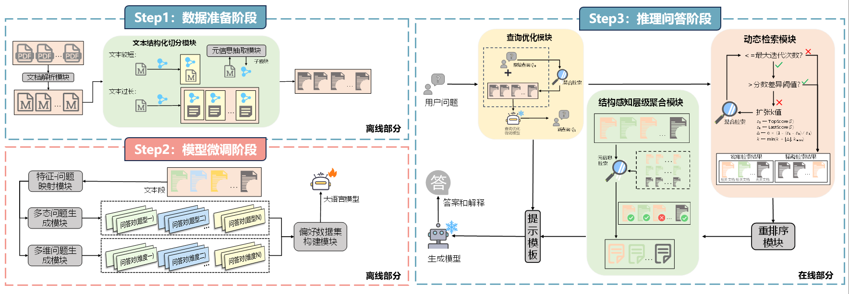
图4-1基于元信息增强的检索增强生成问答模型框架图
Fig 4-1 Framework of a Meta-information Enhanced Retrieval Augmented Generation Model for Question Answering
本系统基于“数据构造 + DPO微调 + 检索增强推理”的三阶段架构，旨在提升电力领域标准问答的生成质量和专业性。整体流程如图4-1所示，涵盖数据准备、模型微调和检索推理三个阶段，分别聚焦于丰富任务认知层次、强化模型偏好对齐及实现高效文档驱动推理。
在数据准备阶段，构建了涵盖多题型和多认知维度（记忆、理解、应用、评估）的电力标准问答数据集，同时设计偏好对比样本为后续DPO训练提供支持，确保数据多样性及高质量。模型微调阶段引入LoRA参数高效注入技术，采用DPO方法，通过偏好学习实现对领域专家偏好的精准对齐，显著提升模型生成答案的实用性与鲁棒性。检索推理阶段则围绕查询优化、混合检索、结构化文档解析和聚合展开，配合大语言模型的提示策略，实现基于上下文完整、结构严谨的高质量答案生成，保障回答的准确性与专业合规性。本系统主要包括以下四项关键设计：
元信息增强的语义建模机制：在文档向量化与语义分块阶段，系统引入章节编号、标题层级等结构元数据，构建结构感知嵌入向量和语义一致的 chunk 单元，显著提升了查询意图与文档结构的对齐能力。在查询改写过程中，这些元信息同样作为结构指引信号，有助于生成具有明确路径定位的结构化查询，避免误召回和上下文割裂问题。
结构感知的语义分块机制：针对传统切分方法导致的“上下文割裂”问题，提出结合条款编号、标题层级等结构性元信息的动态切分策略，实现语义自洽、结构完整的文档块构建。该方法确保长条款在保持语义连贯的前提下参与高效匹配，提高了召回上下文的精准度。
DPO微调提升生成质量：在生成阶段，为优化答案的专业性、准确性与条款引用质量，引入DPO方法对大模型进行对齐微调。训练数据基于第三章评测集构建，强调真实问答偏好与行业标准的表达规范，通过偏好学习显著提高生成模型的可控性和实际落地能力。
动态 Top-K 检索调整机制：为应对不同问题类型对信息覆盖范围的差异需求，本章提出一种动态调整召回数量 Top-K 的机制，依据查询不确定性自适应扩展召回范围，实现更加灵活、稳定的段落调度策略。

4.2.2 文档预处理与结构化模块
将原始电力标准文档转化为结构规整、语义完整的可检索单元，是整个RAG流程的数据入口与基础预处理层。本模块通过文档解析与结构化切分，还原标准条款层级关系，避免语义割裂，为后续检索与生成提供高质量、结构一致的文本块。
本文提出的文本分块方法在实现过程中依赖文档的章节结构与层级信息，需在预处理阶段对原始文档进行结构化还原。考虑到结构清晰性与格式通用性，本文选用 Markdown 作为中间表示格式，以便更好地保留文档的语义结构与排版层次。因此，本文引入基于大语言模型（LLM）的解析模块，以 Markdown 格式作为输出载体，将原始文档 $D_{i}$ 转化为结构清晰、语义分段明确的结构化文本 $D_{i}^{MD}$。
在实际处理中，考虑到语言模型 $M_{p}$ 存在最大上下文长度限制 $L_{\text{max}}$，本文设定每段输入长度不超过 $0.8⋅L_{\text{max}}$，即有效输入长度为 $W=0.8⋅L_{\text{max}}$。为了保持语义连续性，采用带有重叠的滑动窗口机制，窗口步长记为 $S$，通常满足 $S<W$。给定文档 $D_{i}$ 的文本长度为 $N_{i}$，本文将其划分为若干重叠子段 $D_{i}^{(1)},D_{i}^{(2)},…,D_{i}^{(T_{i})}$，其中 $T_{i}=⌈(N_{i}-W)/S⌉+1$。每个片段交由LLM $M_{p}$处理，生成对应的 Markdown 输出，具体如下：
$$\begin{aligned}D_{i}^{MD^{\left(t\right)}}=M_{p}\left(D_{i}^{\left(t\right)},D_{i}^{MD^{\left(t-1\right)}}\right)\#\left(4-1\right)\end{aligned}$$
其中引入上一轮的输出 $D_{i}^{MD^{(t-1)}}$ 作为辅助上下文，以增强跨段一致性，缓解长文本处理中的遗忘与不连贯问题。最终，模型输出的结构化文档 $D_{i}^{MD}$ 表示,具体如下：
$$\begin{aligned}D_{i}^{MD}=b_{1}^{\left(i\right)},b_{2}^{\left(i\right)},…,b_{s_{i}}^{\left(i\right)}\#\left(4-2\right)\end{aligned}$$
其中 $b_{j}^{(i)}$ 表示第$i$个文档中解析得到的第 $j$个语义段落， $s_{i}$为语义块总数。该结果具备良好的段落结构与语义边界，为下游任务提供清晰的语料支撑。
针对电力标准条款内容长、结构深、术语密集的特点，文本结构化模块设计的核心目标是利用丰富的元信息实现语义路径的完整表达，结合细粒度的文本切分策略，提升检索阶段的召回效果与精确度。
具体而言，模块首先通过元信息抽取子模块自动识别文本中每段的章节编号、标题及层级关系，并通过层级传递机制构建完整的语义路径。这些结构化的元信息不仅有助于准确定位条款上下文，还为后续文本的切分和向量检索提供了有效的上下文线索。模块的具体实现基于“Markdown 文本结构化切分与块生成算法”（MSC-BGA，见 4.3.1 节），该算法以 Markdown 文档内容为输入 𝑇，输出绑定结构语义路径的文本块集合 ℛ，其整体过程，具体如下：
$$\begin{aligned}R=SplitWithStructure\left(T\right)\#\left(4-3\right)\end{aligned}$$
该算法在语义分层与内容控制之间实现了平衡，最终构建出结构感知的文本块集合 ℛ，作为后续向量检索与排序阶段的基础数据单元。

4.2.3 查询与数据构造模块
面向电力标准问答任务，构建标准化问题与偏好训练数据，是模型训练与查询对齐的核心支撑层。本模块生成覆盖多题型、多认知维度的问题样本，并构造DPO偏好数据，让模型更懂电力标准的查询表达方式，提升检索命中率。
模型微调的第一步在于构建高质量、结构清晰的问题原型，以覆盖标准文档中的核心语义要点。该模块通过分析增强后的文本段$S$及其结构化元信息，提取出具代表性的语义片段，生成标准化的问题模板。这些模板与其对应语料形成绑定关系，为后续题型拓展与认知维度建模提供了统一入口，确保生成问题具有清晰来源与语义针对性。
在获得特征问题模板后，模型需适应多种任务场景与交互方式。多态问题生成模块基于同一语义单元$U$，构建出多种形式的问题类型，如填空题、判断题、简答题等，增强模型在不同任务格式下的泛化能力。这一模块有效扩展了训练数据的表现形式，使模型在面对结构多变的问题输入时依然具备稳健的响应能力。
在题型多样性基础上，为进一步拓展模型的认知表达深度，本模块引入 Bloom 认知分类理论，围绕记忆、理解、应用、分析和评价等多个认知维度设计问题模板。结合原始文本与上下文语义，该模块生成具备思维层次区分的问题集合$Q$，有助于引导模型在训练中学习更丰富的推理逻辑与知识应用能力，支撑高复杂度问答任务的表达。
问题的表达方式直接影响检索质量与最终答案的生成效果。为优化这一过程，本模块专注于构造用于DPO微调的偏好对比样本。通过对原始查询及其多个改写版本进行人工或自动生成比对，借助LLM构造偏好标注数据$D$，引导模型学习何为“更佳表达”。该模块在训练中强化了模型对优质查询表达的偏好判断能力，提升整体问答系统的提问效率与检索精准度。

4.2.4 检索与增强模块
实现混合检索、动态召回与结果精排，是整个系统精准获取标准知识的核心检索层。本模块结合稀疏+稠密检索、动态调整与重排序，从海量标准中快速定位最相关条款，大幅提升检索精度与上下文质量。
在检索推理流程中，文档编码模块起到了关键的基础作用。该模块对离线语料库中的文档进行统一处理，利用当前先进的编码模型如 BGE-M3，将文档分别转化为稀疏向量和稠密向量两种形式。稀疏向量主要体现关键词层面的信息，便于传统检索算法的调用；而稠密向量则捕捉文档的语义特征，支持深层语义匹配。通过双重编码，为后续的混合检索阶段奠定了坚实的向量基础，极大提升了检索的全面性与准确性。
紧接着，需要针对用户输入的自然语言查询进行精细处理，查询优化模块通过分析召回的文档语料，规范并改写原始查询，使其结构更加清晰、语义更加明确。尤其在用户查询表达不规范、术语使用不一致或信息不完整的情况下，优化模块能够有效补充和调整查询内容，从而显著提升查询与文档语料之间的匹配度，为后续检索环节提供更加准确的输入。具体的查询改写训练细节将在4.4节中进行说明。
优化后的查询表达式进入混合检索阶段，旨在通过综合利用稀疏检索（如 BM25）和稠密检索（如 BGE-M3 嵌入模型）两种方法，实施文档的双重召回。稀疏检索方法侧重于基于关键词的精确匹配，而稠密检索则在语义理解层面上提供了更深的洞察力。两者的结合不仅扩展了候选文档的召回范围，也增强了召回结果的相关性，从而为后续的动态调整与筛选提供了丰富且多样化的文档基础。在稠密检索中，系统通过内积来度量查询向量 $q$ 和文档向量 $d_{i}$ 之间的相关性。具体来说，查询向量 $q∈R^{d}$，文档向量 $d_{i}∈R^{d}$之间的相似度，具体如下：
$$\begin{aligned}Sim\left(q,d_{i}\right)=q^{⊤}d_{i}\#\left(4-4\right)\end{aligned}$$
其中， $d$ 表示嵌入空间的维度， $q^{⊤}d_{i}$ 为查询向量与第 $i$ 个文档向量的内积，通过这一公式可以衡量查询与文档的语义匹配程度。
为了平衡稀疏检索和稠密检索在精确匹配和语义理解上的优势，引入加权融合公式，综合考虑两个向量空间的得分。设稀疏检索的得分为 $score_{BM25}$，稠密检索的得分为 $score_{dense}$，加权融合后的总得分 $score_{total}$计算具体如下：
$$\begin{aligned}score_{total}=λ⋅score_{BM25}+\left(1-λ\right)⋅score_{dense}\#\left(4-5\right)\end{aligned}$$
其中， $λ$ 是一个调节系数，表示稀疏检索与稠密检索在总得分中的权重。该融合公式能够有效结合精确匹配与语义理解的优势，从而提高召回文档的相关性和准确性。
在初步候选文档集合得到后，该模块根据查询的类型和语义特征动态调整候选文档数量来提升系统响应多样化查询需求的能力。该模块使用了基于贪心策略的动态调整算法，来优化候选文档的选择。具体来说，该算法通过对候选文档的得分差异进行分析，动态调整每轮检索的候选数量，并控制扩展的程度，从而保证最终获得的候选文档集合具备较高的精度和相关性。算法的详细过程将在第 4.5 节中进一步介绍。
候选文档经过动态召回调整后，进入重排序模块，进行更为细致的相关性排序。该模块融合了基于 Reciprocal Rank Fusion（RRF）的排名方法和基于 BGE-Reranker 的语义重排序模型，综合评估文档的初步得分及深层语义信息。通过精细的排序处理，高相关度的文档能够优先展示，从而显著提升检索结果的准确性和用户体验。具体的评分计算过程如公式x 所示，通过该公式，能够有效整合多种信号，实现对文档相关性的精细排序，从而进一步提高检索结果的准确性。
$$\begin{aligned}Score\left(D\right)=\sum_{i}^{n}{}λ_{i}⋅f_{i}\left(D\right)\#\left(4-6\right)\end{aligned}$$
其中， $D$ 为文档， $f_{i}(D)$ 为第 $i$ 种评分信号， $λ_{i}$ 为相应信号的权重系数。

4.2.5 生成与聚合模块
对检索结果做结构还原并驱动大模型生成合规答案，是系统最终输出专业回答的生成层。本模块通过还原条款上下文结构，确保生成内容可溯源、合规、专业，解决大模型在电力领域的幻觉问题。
文档的层级结构信息$H$在本模块得到充分利$H$包含标准文档的章节、段落、条款等层级关联关系。通过对结构化文档及其段落、条款等层级信息的融合处理，模块构建了多粒度的语义聚合$A$表示，$A$是融合层级结构后的上下文语义表征。这种结构感知的语义表达方式，特别适用于法规和标准类文档，有助于模型更好地理解和推理复杂的层级关系及长文本内容，提升推理阶段的表现和准确度。
最后，大语言模型提示模块将排序后的文档集合$D$与优化后的查询表达$q^{*}$结合，驱动大语言模型进行深入推理。该模块引导模型完成问题解析、依据提取和推理链构建，最终生成逻辑严密且信息可追溯的答案$Ans$。通过强化逻辑一致性与信息溯源，确保输出结果不仅准确，还具备较高的解释性和可信度，完成整个检索推理流程的闭环。上述模型框架中，文本分块、DPO 查询改写、动态召回为三大核心创新模块，将在 4.3~4.5 节分别展开详细设计介绍。

4.3 基于元信息增强的文本分块方法

4.3.1 文本分块切割方法
为实现对结构化 Markdown 文档的高质量内容建模，本文提出了算法 MSC-BGA（Markdown Structural Chunking and Block Generation Algorithm）以结构化文本 $T$ 为输入，目标是生成满足长度约束的语义块集合 $R$。本方法引入一种结合层级结构与文本长度控制的内容块生成策略。该策略不仅保留了原始文档的章节层次与语义边界，还兼顾了分块粒度对下游任务（如向量检索、语义建模）的影响。
具体而言，如算法1所示，首先判断原始文本 $T$ 的总长度是否不超过设定的最大块长度 $C_{max}$，若满足条件，则直接将整体内容构造成单一块，并标注初始标题元信息 $headers_{0}$。若文本长度超出设定上限，则对其进行结构化切割处理。首先依据一级标题对文档进行初步分段，得到段落集合 $S$，并初始化结果块集合 $R$ 为空集。随后，遍历每一个语义段落 $c∈S$，将其与当前标题层级 $l=1$ 组成二元组压入模拟递归处理的栈结构。在栈非空的条件下不断弹出待处理元素 $(s,l)$，并根据内容长度与层级情况进行不同路径的处理：若当前段落 $s$ 长度小于或等于最小块长度 $C_{min}$，则视为不可进一步切割的基本单元，直接构造块对象并添加至 $R$；若其长度处于 $(C_{min},C_{max}]$ 区间内，则同样作为有效块直接记录；若段落过长且当前层级 $l<4$，则进一步尝试按下一级标题进行分割，生成子段集合 $S^{'}$；若成功分出多个子段（即 $|S^{'}|>1$），则将各子段与更新后的层级元信息压入栈中，进入下一轮迭代；若无法基于标题进一步划分（即当前层级已达设定上限或结构划分失败），则启用字符级内容划分函数 $\text{SegmentByContent}$，以最大长度 $C_{max}$为限制，对段落 $s$ 进行等长近似分割。该策略可能导致部分语义单元被割裂，因此仅作为结构划分失效时的兜底方案。在实际使用中，可通过适当调整参数 $C_{min}$ 与 $C_{max}$ 的设定，提升块粒度控制的灵活性，从而尽量避免触发该兜底逻辑。最终生成的子段将以原始标题路径与当前块编号组合构造其 headers 路径元信息，并添加至结果集合 $R$。最终，当所有段落完成处理后，返回完整的结构化块集合 $R$，该集合中每个元素均携带其对应的语义路径与上下文边界信息，便于后续建模任务调用。
算法 1：Markdown 文档结构化切分与块生成算法（Markdown Structural Chunking and Block Generation Algorithm，MSC-BGA）
输入：文本内容 𝑇，最大块长度 𝐶ₘₐₓ，最小块长度 𝐶ₘᵢₙ
输出：块集合 ℛ
⊳ 若文本整体较短，则直接构造单个块
1: if ∣𝑇∣ ≤ 𝐶ₘₐₓ then
2: ℛ ← { Block(content=𝑇, headers=headers₀) } ⊳ headers₀ 为初始标题信息
⊳ 否则进行结构化切分
3: else
4: 𝑆 ← SegmentByLevel(𝑇, level = 1)
5: ℛ ← ∅
6: for 每个语义段 𝑐 ∈ 𝑆 do
7: stack ← [(𝑐, 1)] ⊳ 初始化栈，包含当前内容和标题层级
⊳ 使用模拟递归的结构迭代处理每个段落
8: while stack 非空 do
9: (𝑠, ℓ) ← stack.pop() ⊳ 𝑠 为待处理文本块，ℓ 表示其当前标题层级
10: if ∣𝑠∣ ≤ 𝐶ₘᵢₙ then
11: ℛ ← ℛ ∪ { Block(content=𝑠, headers=Path(ℓ)) }
12: else if 𝐶ₘᵢₙ < ∣𝑠∣ ≤ 𝐶ₘₐₓ then
13: ℛ ← ℛ ∪ { Block(content=𝑠, headers=Path(ℓ)) }
14: else if ℓ < 4 then
15: 𝑆′ ← SegmentByLevel(𝑠, level = ℓ + 1)
16: if ∣𝑆′∣ > 1 then
17: for 每个子段 𝑠′ ∈ 𝑆′ do
18: stack.push((𝑠′, ℓ + 1))
19: continue
⊳ 若不能再分层，则使用字符分割
20: 𝑆′ ← SegmentByContent(𝑠, max_length = 𝐶ₘₐₓ)
21: for 每个子段 𝑠ᵢ ∈ 𝑆′ do
22: ℛ ← ℛ ∪ { Block(content=𝑠ᵢ, headers=Path(ℓ) ⊕ [i/n]) }
23: return ℛ

4.3.2 文本分块聚合方法
为缓解切分后片段在召回过程中出现的冗余重复、语义割裂等问题，提升最终文档重建的完整性与一致性，本文提出了一种基于结构感知的块级聚合与去重算法（Block Merging and Deduplication Algorithm，BMDA）。该算法作为文本结构化切分（MSC-BGA）的后续步骤，致力于在保持块内局部语义连续性的同时，恢复原始文档在逻辑结构上的整体连贯性。
具体而言，如算法2所示，BMDA算法旨在对初步召回的块集合进行结构化重组与冗余过滤，以提升块级内容的完整性与代表性。首先，初始化合并块集合 $M$ 为空。随后对目标块列表 $T$ 中的每个块 $t$ 执行分组操作，按照标题信息聚集为组，并记录原始切割时注入的顺序编号信息。针对每个标题组 $g$，将组内块内容按编号顺序拼接为新的块内容 $m.\text{text}$，并同时保留其标题 $m.\text{title}$ 与组成片段列表 $m.\text{parts}$，最终形成合并块 $m$ 加入至集合 $M$。接着，初始化最终输出集合 $R^{'}$ 与已使用标题集合 $\text{Used}$，并对原始块列表 $R$ 按检索得分降序排序，生成排序列表 $R_{\text{sorted}}$。对排序后的每个块 $r$ 进行遍历匹配，并为每个候选块初始化匹配状态标志 $\text{matched}$ 为 False。然后遍历合并块集合 $M$ 中的每个元素 $m$，若其标题已被处理（即 $m.\text{title}∈\text{Used}$），则跳过当前合并块。否则，若存在任意子段 $p∈m.\text{parts}$ 满足 $p$ 是当前块 $r.\text{text}$ 的子串，则视为匹配成功，用完整块 $m.\text{text}$ 替换 $r.\text{text}$ 并加入结果集 $R^{'}$，同时更新已使用标题集合 $\text{Used}$ 与匹配状态，跳出当前匹配循环。若当前块 $r$ 未能匹配任何合并块，且其内容不为 $R^{'}$ 中任意已加入块的子串，则直接保留该块作为唯一版本。最终，算法返回聚合与去重后的块列表 $R^{'}$ 作为输出。
算法 2 块级聚合与去重算法（Block Merging and Deduplication Algorithm，BMDA）
输入： 原始块列表 𝑅，目标块列表 𝑇
输出： 去重后的块列表 ℛ′
1: 𝑀 ← ∅
2: for 𝑡 ∈𝑇 do
3: 将𝑡 按标题分组，并记录顺序标号
4: for 每组𝑔 do
5: 按顺序合并块内容为𝑚.text
6: 𝑚.title ←𝑔 标题，𝑚.parts ← 𝑔 内容列表
7: 𝑀 ←𝑀 ∪ {𝑚}
8: ℛ′ ← ∅，Used ← ∅
9: 按score降序排序𝑅得 𝑅_sorted
10: for 𝑟 ∈ 𝑅_sorted do
11: matched ← False
12: for 𝑚 ∈𝑀 do
13: if 𝑚.title ∈ Used then continue
14: if ∃𝑝 ∈ 𝑚.parts 且 𝑝 是 𝑟.text 子串 then
15: 替换 𝑟.text 为 𝑚.text，ℛ′ ← ℛ′ ∪ {𝑟}
16: Used ← Used ∪{𝑚.title}
17: matched ← True
18: break
19: if not matched and 𝑟.text 不为 ℛ′ 中任意块子串 then
20: ℛ′ ← ℛ′ ∪ {𝑟}
21: return ℛ′

4.4 基于直接偏好优化的查询改写方法

4.4.1 查询改写目标与设计动机
在电力标准问答系统中，用户查询的表达质量直接影响到结构化文档的检索效果。本研究旨在提升查询在两个维度上的表现：（1）语义可检索性，即查询能否召回相关标准条款；（2）结构对齐性，即查询表达能否匹配文档结构的组织形式。
传统方法如模板化改写、指令微调或排序增强虽具有一定实效性，但在语义一致性与用户偏好建模方面存在明显不足。为应对这些挑战，本文提出采用 D直接偏好优化（DPO）策略进行查询改写，以最大化改写语句在下游检索中的表现。相比于传统提示工程或人工模板，DPO 允许模型从偏好反馈中直接学习改写质量，从而实现更稳定的语义保持与结构适配。

4.4.2 偏好数据构建方法
偏好数据的构建是DPO训练成效的关键前提。本研究结合领域人工标注与规则生成，构造了高质量的查询改写偏好样本集。首先，如图4-1所示，本文参照标准问答评测数据的构造方法合成问答数据，并从中提取查询语句 $q$。随后，针对每条原始查询 $q$，构造两个改写版本：一是优选版本（chosen），通过人工审核与大语言模型协同改写，实现术语规范化与查询结构优化，确保表达清晰、逻辑严密；二是次优版本（rejected），为自动生成的未经优化版本，通常存在表达模糊、结构松散等问题，作为对照。最终，结合结构路径对齐度、召回表现及人工评分，筛选出训练有效的偏好对数据集。
值得注意的是，尽管部分训练任务源于非问答格式（如多项选择题、判断题等），其底层信息需求通常可转化为问答式查询表达。因此，构建阶段将非问答题型统一转换为问答格式，确保数据语义表达的一致性；微调阶段则引入任务类型标签作为辅助信号，使模型能够识别并适应不同查询形式的特征和需求。最终构建了2100条优质样本，用于模型微调，覆盖国家标准（GB）、电力行业标准（DL）、南方电网标准（NB）等多个专业领域，相关统计见表4-1。
表 4-1基于多题型的DPO查询改写数据集构成
Table 4-1 Composition of DPO Query Rewriting Dataset by Question Type
认知维度 | 训练样本数
选择 | 300
填空 | 300
判断 | 300
简答 | 1200
总计 | 2100

每条样本包含一个原始查询及一对偏好改写（chosen/rejected）。优选改写强调对复杂问题的拆解、关键信息的聚焦及逻辑结构的清晰。例如，表4-2所示，优选改写将原始查询拆解为两个明确子问题：首先具体限定了“国家标准 GB 12021.9—2021”的标准范围，明确指向相关条款的结构区间；其次聚焦于“能效等级最低要求”与“该空调能效等级是否符合标准”的判断，形成层次分明的查询结构。相比之下，次优改写仅简单陈述空调制冷量与能效等级，表达模糊，缺乏明确的查询条件拆解和结构引导，导致检索系统难以精准匹配标准文档中的具体条款。
表 4-2查询样本示例及改写对比
Table 4-2 Example of Query Samples and Rewriting Comparison
题型 | 查询类型 | 查询内容
选择题 | 原始查询 | [选择题] NB/T 10877标准规范了水电工程中哪项费用的概（估）算编制？\nA. 设备采购费用\nB. 建设征地移民安置补偿费用\nC. 施工监理费用\nD. 环境保护监测费用
 | 优选改写 | 根据NB/T 10877标准第3.2.1条，请判断以下哪项费用的概算编制受该标准规范：\nA. 设备采购费用（不适用）\nB. 建设征地移民安置补偿费用（适用标准条款3.2.1）\nC. 施工监理费用（参见标准附录A说明）\nD. 环境保护监测费用（适用其他标准）\n\n请结合标准条款内容选择最符合的选项。
 | 次优改写 | NB/T 10877标准涉及哪些费用的计算？相关选项有：A. 设备采购 B. 移民安置 C. 施工监理 D. 环境监测
填空题 | 原始查询 | [填空题]DL/T 2040标准中规定的火电厂烟气治理设施运行管理技术规范适用于____设施的____管理。
 | 优选改写 | 请问DL/T 2040标准规定的火电厂烟气治理设施运行管理技术规范，具体适用于哪些类型的设施？对这些设施的管理包含哪些具体要求？
 | 次优改写 | DL/T 2040标准的管理范围是？
判断题 | 原始查询 | [判断题] 某水电工程项目团队在编制分标概算时可以直接引用最新版本的NB/T 35106标准。请判断该陈述是否正确。
 | 优选改写 | [判断题] 原陈述：'水电工程项目团队在编制分标概算时可以直接引用最新版本的NB/T 35106标准。'\n\n判断逻辑：\n1. 若NB/T 35106标准明确规定适用于'水电工程分标概算编制' → 陈述正确\n2. 若标准中未明确包含或存在适用限制 → 陈述错误\n\n验证建议：查阅标准'适用范围'章节
 | 次优改写 | 水电工程概算编制可以参考NB/T 35106标准。
简答题 | 原始查询 | [简答题] 某空调制造商生产的房间空气调节器额定制冷量为240 mm，其能效等级为0.90，是否符合国家标准 GB 12021.9—2021 的能效限定值要求？
 | 优选改写 | 在国家标准 GB 12021.9—2021 中，对于额定制冷量在230 mm至250 mm之间的房间空气调节器，能效等级的最低要求是多少？该空调的能效等级为0.90，是否符合该标准？
 | 次优改写 | 这个空调的制冷量是240 mm，能效等级是0.90，符合 GB 12021.9 标准的能效要求吗？

4.4.3 DPO微调过程与适应性策略
由于电力领域涉及大量标准化术语和结构化问题，问答形式的查询能够更精准地反映用户需求，帮助模型快速识别关键问题并提供高效的解答。通过微调为更偏向于问答的模型，能够提升对电力相关术语、条款编号等的处理能力，从而增强模型在电力领域的适应性和回答准确度。微调基于Qwen2.5-7B-Instruct模型进行，加入 $α_{\text{task}(i)}$进行题型权重分配，向问答场景倾斜，训练目标为最大化模型对优选改写的偏好概率。损失函数在传统DPO框架基础上，结合结构对齐权重和任务类型标签调节，具体公式定义为：
$$\begin{aligned}L_{DPO}=-\sum_{i}{}α_{\text{task}\left(i\right)}⋅\log{σ\left(β\left(\log{p_{θ}\left(q_{i}^{\text{chosen}} | q_{i}\right)}-\log{p_{θ}\left(q_{i}^{\text{rejected}} | q_{i}\right)}\right)\right)}\#\left(4-7\right)\end{aligned}$$
其中， $β$ 为温度调节系数，控制偏好强度； $α_{\text{task}(i)}$ 为不同任务类型的权重系数，提升模型对问答、判断、填空等多种查询形式的识别与适应能力。训练过程中，引导模型生成条款编号、标准术语等结构性特征，强化结构感知和领域适应性。

4.4.4 指标设计
通用的查询评估指标如 Hit@k、Precision@k（P@k）、Exact Match（EM）与 F1 在开放域问答与检索任务中被广泛采用，能够衡量查询在结果返回中的精度与完整性。这类指标普遍建立在下游任务反馈基础上，通过结果命中率衡量改写质量，在工业实践中具有较强的实用性。但在面向结构化专业文档的场景中，这些指标存在两方面局限：一是未能显式捕捉查询与目标文档结构之间的层级映射关系，难以评估结构化查询生成质量；二是难以分离改写操作本身对检索性能的相对增益，容易掩盖原始查询与改写查询在可用性上的差异。
因此，本文在借鉴通用评估思路的基础上，提出两项更具针对性的评估指标：结构对齐率（Structural Alignment Rate, SAR），专注衡量改写查询与文档结构路径之间的匹配程度；检索可用性增益比（Retrievability Gain Ratio, RGR），则延续基于下游检索任务反馈的设计逻辑，但明确量化改写操作对召回能力的提升幅度，更能反映改写本身的效用。这两项指标共同构成对专业结构化查询改写质量的系统性评价框架。
1）结构对齐率 SAR
SAR 衡量改写后查询在结构指向上的提升能力，即查询是否明确映射到标准文档中的特定章节、条款或附录。对评估集中每条查询 $q^{(i)}$（原始／改写），抽取其结构指向集合 $S(q^{(i)})$。例如某改写查询提及“请说明《火电厂环境监测技术规范》第2章规范性引用文件中提到的2.2行业标准有哪些？”，其显示包含的结构路径为“{火电厂环境监测技术规范 > 第2章 > 2.2 行业标准}”。与召回文档路径信息进行匹配，若路径信息后者包含前者，则视为对齐。定义公式具体如下：
$$\begin{aligned}SAR=\frac{1}{N}\sum_{i=1}^{N}{}1\left[S\left(q_{rewritten}^{\left(i\right)}\right)∩S_{D}≠∅\right]\#\left(4-8\right)\end{aligned}$$
其中， $N$为查询样本总数；$1[⋅]$为指示函数，若结构路径集合有交集则取1，否则为0； $S(q_{rewritten}^{(i)})$ 为第 $i$条改写查询的结构路径集合； $S_{D}$为标准文档的合法结构路径集合。
2）检索可用性增益比 RGR
RGR 用于衡量改写查询在检索系统中的召回能力相较原始查询的提升幅度。
设第 $i$条查询的真实命中条款集合为 $T^{(i)}$，检索器在 Top-k 返回的候选集合为 $R_{\text{orig}}^{(i)}$ 和 $R_{\text{rewritten}}^{(i)}$。命中标记定义具体如下：
$$\begin{aligned}h_{\text{orig}}^{\left(i\right)}=1[R_{\text{orig}}^{\left(i\right)}∩T^{\left(i\right)}≠∅],h_{\text{rew}}^{\left(i\right)}=1[R_{\text{rewritten}}^{\left(i\right)}∩T^{\left(i\right)}≠∅\#\#\left(4-9\right)\end{aligned}$$
则召回率计算，具体如下：
$$\begin{aligned}P_{\text{orig}}=\frac{1}{N}\sum_{i=1}^{N}{}h_{\text{orig}}^{\left(i\right)},P_{\text{rew}}=\frac{1}{N}\sum_{i=1}^{N}{}h_{\text{rew}}^{\left(i\right)}\#\left(4-10\right)\end{aligned}$$
RGR 的计算公式为：
$$\begin{aligned}\text{RGR}=\frac{P_{\text{rew}}-P_{\text{orig}}}{P_{\text{orig}}}×100\%\#\left(4-11\right)\end{aligned}$$

4.5 基于贪心算法的动态召回方法
本文提出了一种基于贪心策略的动态混合检索算法（DHRA-GS），其核心目标是在检索阶段实现文档数量的自适应调节，以便应对检索过程中的噪声干扰与信息冗余，提升最终结果的相关性与覆盖度。该算法旨在解决由于静态设置候选文档数量所引发的一类问题，即在实际应用中可能出现的两种不利情形：候选文档过少导致信息覆盖不足，或候选文档过多造成冗余与计算资源浪费。
具体而言，如算法3所示，首先，给定的初次检索的候选文档数量 $k₀$ 初始化当前候选数 $k$，并设置扩张尝试次数 $a$ 为 0（第1–2行）。同时初始化结果集合 $R$为空集（第3行）。随后，进行最多 $Aₘₐₓ$ 次扩张尝试（第4行）。每轮迭代中，稀疏检索与稠密检索各执行一次，并将结果集合统一为候选集合 𝑆（第5行）。之后，对候选集合 $S$ 进行重排序，以综合考虑语义相关性与文本匹配度（第6行）。若当前候选集合 $S$ 满足基本数量要求（即 $|S|$ > 1），将从候选集合 $S$ 中提取得分最高的候选项 $s₁$ 与得分最低的候选项 $sₖ$（第7–9行），并根据它们之间的得分差计算扩张系数 $Δ$（第10行）。该系数基于设定参数 $α$ 和当前得分差自动调整，用于动态控制下轮迭代中检索的候选数量。更新后的候选数量 $k$ 不得超过最大上限 $kₘₐₓ$（第11行）。每轮检索结束后，当前候选集合 𝑆 将作为最优结果更新至 $R$（第12行）。与此同时，算法引入早停机制：若得分差距超过设定阈值（即 $(s₁ - sₖ) > β × s₁$），则说明当前结果集合具有显著区分度，视为满足查询需求，提前终止检索（第13–14行）。若未触发早停条件，继续下一轮尝试，并更新扩张计数器（第15行）。当达到最大尝试次数或提前终止条件被满足后，算法最终返回最优候选结果集合 $R$（第16行）。
算法 3：基于贪心策略的动态混合检索算法（Dynamic Hybrid Retrieval Algorithm Based on Greedy Strategy, DHRA-GS）
输入：查询向量 $Q$，最大扩张尝试次数 $Aₘₐₓ$，扩张系数 $α$，终止阈值系数 $β$，初始候选数 $k₀$
输出：去重后的相关结果集合 $R1$: 初始化当前候选数 $k ← k₀$
1: 𝑘 ← 𝑘₀
2: 𝑎 ← 0
3: ℛ ← ∅
⊳ 重复进行检索，动态扩张候选集
4: while 𝑎 < 𝐴ₘₐₓ do
5: 执行稀疏检索与稠密检索，获得候选集合 𝑆
6: 𝑆 ← 混合重排(𝑆)
⊳ 若候选集数量满足基本要求，计算分数指标
7: if ∣𝑆∣ > 1 then
8: 𝑠₁ ← TopScore(𝑆)
9: 𝑠ₖ ← LastScore(𝑆)
10: Δ ← α × (1 - (𝑠₁ - 𝑠ₖ) / 𝑠₁)
11: 𝑘 ← min(𝑘 + ⌊Δ⌋, 𝑘ₘₐₓ)
⊳ 更新当前最优结果
12: ℛ ← 𝑆
⊳ 若分数差异超过阈值，则提前终止
13: if (𝑠₁ - 𝑠ₖ) > β × 𝑠₁ then
14: break
15: 𝑎 ← 𝑎 + 1
16: return ℛ

4.6 实验结果与分析

4.6.1 实验设置
为验证所提出的基于元信息增强的检索增强生成问答模型的有效性，本文在构建的电力标准问答评测数据集上开展实验，并从实验设置、对比实验、召回性能及消融分析等方面进行评估。
(1)实验环境
实验在实验室服务器环境下完成。硬件方面，采用单节点服务器，配备2张NVIDIA RTX A6000显卡（单卡显存48GB）、Intel Xeon处理器、128GB DDR4内存，并使用NVMe SSD作为存储介质。软件方面，系统基于Ubuntu 20.04 LTS，开发语言为Python 3.10，深度学习框架采用PyTorch 2.0。向量检索模块基于Milvus 2.3实现，采用独立部署方式提供服务。模型微调与推理分别基于Llama-Factory框架和vLLM推理引擎完成。
（2）数据集
实验基于第三章构建的两类电力标准问答评测数据集进行评估，具体如下：
1）多题型数据集：包含选择题、填空题、判断题及问答题四类题型，每类各1000条，共计4000条。数据来源包括《电力安全工作规程习题集》及基于大语言模型生成的问答数据。该数据集用于评估模型在不同任务形式下的泛化能力与回答质量。
2）Bloom认知维度数据集：基于布鲁姆认知分类理论构建，涵盖记忆、理解、评价和应用四个认知层级。其中，记忆层级6994条，理解层级2020条，评价层级6260条，应用层级2444条。该数据集用于评估模型在不同认知复杂度下的推理能力。
（3）评测指标
实验采用多维度评估方法，包括准确率指标及生成质量评估指标：
1)准确率：对于客观题（选择题、判断题），直接判断答案正确性；对于主观题（填空题、问答题），采用LLM-as-a-Judge方法评估答案可接受性。整体准确率定义为被判定为正确或可接受的样本比例。
2)RAGAS评估指标：基于RAGAS框架，从答案相关性、上下文精确度、答案相似度、答案正确性这四个维度对生成结果进行评估。
3)召回率：用于评估检索阶段命中目标条款的能力，定义为成功检索到目标信息的比例。
（4）对比方法
为验证本文方法的有效性，选取以下典型RAG方法作为对比基线：
1）Naive-RAG：采用固定长度文本分块（512字符）与BM25检索，将检索结果直接拼接后输入生成模型，不考虑文档结构及查询优化策略。
2）R²AG^{[11]}：通过引入检索特征作为语义锚点，将相关性得分及层级信息融入提示构建过程，以缓解生成阶段的信息偏移问题。
3）Open-RAG^{‎[12]}：基于混合专家机制与自反思策略的开放域问答方法，提升模型在复杂检索场景下的鲁棒性。
4）CoRAG‎^{[13]}：采用链式检索策略，通过迭代构建子查询，实现对复杂问题的逐步分解与检索。
(5)模型参数配置
在文档切分阶段，设置最大块长度为600字符，最小块长度为200字符，重叠长度为50字符，并保留最多4级章节层级信息，同时限制文本字段最大长度为10240字节。
在检索阶段，采用稀疏与稠密相结合的混合检索策略。其中，稀疏检索基于BM25算法实现，稠密检索采用BGE-M3嵌入模型（向量维度为1024），并基于内积相似度进行匹配，初始Top-K设置为3。两种检索结果通过RRF方法进行融合，并进一步使用BGE-Reranker-v2-M3模型进行语义重排序。
在动态召回阶段，设置初始候选数为3，最大候选数为40，扩展尝试次数为3，扩展系数为5。同时，引入基于分数差异的早停机制，当最高分与第k个候选之间满足一定阈值条件时提前终止检索过程。
在查询改写阶段，采用DeepSeek-V3模型进行迭代式改写，最大迭代次数为2，相似度阈值设为0.65。
在生成阶段，使用DeepSeek-V3作为主生成模型（通过API调用），其中Temperature设置为0.7，Top-P设置为0.7，Top-K设置为50，最大生成长度为512字符，并设置请求限速为3 req/s。

4.6.2 基线方法
如表4-3所示，在多题型数据集上的测试结果表明，所提方法在整体性能上保持领先，总体准确率达到0.866，显著优于R²AG的0.7968及Open-RAG的0.7173。具体来看，所提方法在选择题和判断题上的准确率分别达到0.902和0.926，显示出较强的客观题处理能力；同时，在填空题和问答题上准确率分别为0.743和0.893，表现出对主观题较好的理解与生成能力，整体表现稳健且均衡。
需要指出的是，填空题得分较低，主要源于本实验中对填空题判分标准进行了更为严格的设置，要求模型生成的答案必须完整涵盖所有关键内容，体现了对答案精确性和上下文关联性的更高要求。此严格评分标准进一步验证了所提模型在高质量上下文理解及细粒度文本生成方面的优势。此外，本次测试的数据集题型分布更趋均匀，相较先前偏向某类题型的分布，更能全面反映模型的泛化能力。
表 4-3多题型数据集上的模型准确率测试结果
4-3 Evaluation of Model Accuracy on Multi-Question-Type Dataset
模型 | 选择题 | 填空题 | 判断题 | 问答题 | 总分
Naive-RAG | 0.656 | 0.343 | 0.722 | 0.496 | 0.5542
R²AG‎^{[11]} | 0.861 | 0.667 | 0.887 | 0.772 | 0.7968
Open-RAG‎^{[12]} | 0.796 | 0.519 | 0.845 | 0.709 | 0.7173
CoRAG‎^{[13]} | 0.873 | 0.6412 | 0.864 | 0.757 | 0.7838
Ours | 0.902 | 0.743 | 0.926 | 0.893 | 0.866
表4-4 展示了模型在不同认知维度上的表现，所提方法在总分上达到0.9024，领先于R²AG的0.7632和CoRAG的0.7494。细分指标显示，所提方法在评价维度达到0.9316，记忆和理解维度分别为0.8948和0.8817，均优于其他基线。该结果证明本模型在多层次认知任务中，不仅能够有效记忆信息，还能实现深入理解和准确评价，体现出强大的认知推理能力。值得注意的是，各模型在记忆维度上整体表现较好，这在一定程度上得益于此类任务对文档召回完整性和深层次推理能力要求较低，只需在召回部分相关文段的基础上进行浅层信息提取即可获得正确答案。
表 4-4 Bloom认知维度数据集上的模型性能测试结果
Table 4-4 Model Performance Evaluation on Bloom’s Cognitive Dimension Dataset
模型 | 记忆 | 评价 | 理解 | 应用 | 总分
Naive-RAG | 0.5558 | 0.443 | 0.6619 | 0.3576 | 0.5007
R²AG‎^{[11]} | 0.8697 | 0.7271 | 0.5168 | 0.7548 | 0.7632
Open-RAG^{‎[12]} | 0.7955 | 0.6789 | 0.545 | 0.7279 | 0.7164
CoRAG‎^{[13]} | 0.8031 | 0.7613 | 0.5005 | 0.7709 | 0.7494
Ours | 0.8948 | 0.9316 | 0.8817 | 0.8666 | 0.9024
如表4-5所示，基于RAGAS的多维评测结果显示，所提方法在答案相关性（0.6548）、上下文精确率（0.5876）、答案相似度（0.7876）和答案正确性（0.8770）等指标上均超越了其他模型。尤其在答案正确性方面的高分反映了模型生成内容的准确度和可信度明显提升。这些指标的提升进一步验证了本方法在提升答案质量和上下文理解方面的有效性。
表 4-5多题型数据集上基于RAGAS评测的多维质量指标对比
Table 4-5 Comparison of Multi-Dimensional Quality Metrics Based on RAGAS Evaluation on Multi-Type Question Dataset
模型 | 答案相关性 | 上下文精确率 | 答案相似度 | 答案正确性
Naive-RAG | 0.4211 | 0.3145 | 0.5297 | 0.4368
R²AG‎^{[11]} | 0.6183 | 0.4554 | 0.6788 | 0.6750
Open-RAG‎^{[12]} | 0.6095 | 0.4876 | 0.6912 | 0.6431
CoRAG‎[13] | 0.6371 | 0.4732 | 0.7078 | 0.6880
Ours | 0.6548 | 0.5876 | 0.7876 | 0.8770

如表4-6所示，所提方法在Bloom认知维度数据集上的表现同样优异，答案相关性达到0.7702，明显高于R²AG的0.6951和CoRAG的0.6764。答案相似度指标达到0.8884，表现最为突出，显示模型在表达的自然性和内容匹配度方面具备优势。整体来看，本方法在四项评测指标均取得领先成绩，进一步体现了模型在复杂认知任务中对答案质量的全面提升。尽管如此，上下文精确率相对偏低，主要原因在于召回文档中与答案直接相关的片段比例有限，导致 LLM 在判断上下文支撑时信心不足。
表 4-6 Bloom认知维度数据集基于RAGAS的多维质量指标评测结果
Table 4-6 Multi-Dimensional Quality Metrics Evaluation Based on RAGAS on Bloom’s Cognitive Dimension Dataset
模型 | 答案相关性 | 上下文精确率 | 答案相似度 | 答案正确性
Naive-RAG | 0.5170 | 0.2905 | 0.5988 | 0.4802
R²AG‎^{[11]} | 0.6951 | 0.3523 | 0.7272 | 0.7023
Open-RAG‎^{[12]} | 0.6525 | 0.3779 | 0.7411 | 0.6738
CoRAG‎^{[13]} | 0.6764 | 0.3692 | 0.7576 | 0.6907
Ours | 0.7702 | 0.4250 | 0.8884 | 0.7971

4.6.3 召回实验
为系统评估不同文档切分策略对信息召回效果的影响，本节以召回率（Recall）为核心指标，在 Bloom 认知维度数据集上展开实验。所对比方法包括固定块（Fixed Chunk）、纯递归切分（Recursive Chunking）、基于结构的分块方法（MD-Chunk）以及本文提出的结构感知高一致性分块策略（HiCo-MetaChunk），实验结果如表 4-7 所示。
表 4-7不同文档切分策略在 Bloom 认知维度数据集上的召回率对比
Table 4-7 Comparison of recall rates for different document segmentation strategies on the Bloom's cognitive dimension dataset
分块策略 | 记忆 | 评价 | 理解 | 应用 | 总分
固定块chunk | 0.5885 | 0.6117 | 0.6431 | 0.3924 | 0.5759
纯递归chunk | 0.6147 | 0.6059 | 0.7059 | 0.3944 | 0.5916
md-chunk | 0.9166 | 0.9612 | 0.8876 | 0.8625 | 0.9216
HiCo-MetaChunk | 0.9314 | 0.9775 | 0.9297 | 0.8953 | 0.9425

整体来看，本文所提 HiCo-MetaChunk 在所有认知维度上均取得最优表现，平均召回率达到 0.9425，明显优于 MD-Chunk（0.9216）和传统块切分方法（固定块为 0.5759，递归切分为 0.5916）。具体到各维度，HiCo-MetaChunk 在“评价”和“理解”维度分别取得了 0.9775 和 0.9297 的高分，特别是在“应用”维度也达到 0.8953，显示其能在需要复杂推理和完整上下文的任务中稳定召回关键信息。
相比之下，MD-Chunk 虽具备一定结构感知能力，但由于其切分策略倾向于保留较大段落块，导致较多无关信息被引入，影响与查询的整体相似度评分，尤其在上下文片段较长、内容复杂时显得冗余。此外，MD-Chunk 在语义边界处理上与固定块类似，依然存在语义割裂问题，难以保持片段间逻辑连贯性，这在“理解”与“应用”维度上尤其突出，限制了其进一步提升召回性能。
至于固定块和递归切分策略，召回率均不理想，主要由于这两种方法对文档结构和语义分布缺乏感知，易将核心信息切分至片段边界之外，导致无法成功匹配查询意图。其中固定块在“应用”维度的召回率仅为 0.3924，进一步说明其在需要完整推理链支持的任务中表现乏力。
综上所述，HiCo-MetaChunk 凭借结构引导与语义聚合的双重优势，有效缓解了信息割裂与干扰冗余问题，为复杂认知任务提供了更高质量的文档支持，显著提升了整体召回表现。

4.6.4 消融分析
为了进一步验证各模块对模型性能的贡献，本文设计了针对切片、查询改写以及动态召回的消融实验。实验结果如表4-8所示，完整模型（ours）在各认知维度均表现最佳，总分达到0.9024。剔除结构感知层级聚合模块（w/o kg-chunk）后，整体性能下降明显，总分降至0.8682；去除动态召回模块时，总分为0.8725；剔除查询改写模块时，总分为0.8906。由此可见，结构感知聚合模块是提升模型性能的关键组件，其贡献尤为突出。
表 4-8各模块消融实验结果及性能影响分析
Table 4-8 Ablation Study Results of Each Module and Performance Impact Analysis
消融项 | 记忆 | 评价 | 理解 | 应用 | 总分
ours | 0.8948 | 0.9316 | 0.8817 | 0.8666 | 0.9024
w/o kg-chunk | 0.8660 | 0.9064 | 0.8450 | 0.7958 | 0.8682
w/o dynamic recall | 0.8726 | 0.8984 | 0.8535 | 0.8216 | 0.8725
w/o rewrite | 0.8889 | 0.9243 | 0.8624 | 0.8326 | 0.8906
具体来看，记忆维度的准确率在剔除聚合模块后从0.8948下降至0.8660，降幅较其他模块更大。前文已提及，记忆任务通常只需召回相关内容即可较好作答，因而该结果看似与常规理解存在矛盾。实际上，结构感知聚合模块通过恢复文档的上下文结构，减少了由于切片带来的语义割裂，使模型能够更完整地整合召回信息，增强了推理的稳定性和准确性。因此，即使在记忆层面，聚合模块依然发挥着重要作用，体现了其在模型架构中的关键价值。此外，其他模块如动态召回和查询改写也对模型性能有明显提升，但相较聚合模块，贡献略显次要。

4.6.5 查询改写机制分析
在前述消融实验中，查询改写模块对整体性能的提升已得到验证。然而，消融实验主要基于端到端问答指标进行评估，难以刻画查询改写在检索阶段的具体作用机制。考虑到查询改写直接作用于检索输入，其效果主要体现在召回能力与结构匹配程度上，而非完全反映在最终生成结果中，因此有必要进行独立分析。
从多题型数据集中随机选取具有明确目标条款的300样本构成验证集，形成包含原始查询、改写查询与真实标签 $T^{(i)}$的集合。对改写查询进行结构信息提取，并比对标准文档索引，计算 SAR。分别使用原始与改写查询执行 Top-k (k=3) 检索，命中目标条款则记为成功召回，验证实验结果见表4-9。
表4-9查询重写性能比较：原始查询与DPO重写查询
Table 4-9 Comparison of Query Rewriting Performance: Original vs. DPO-Rewritten Queries
方法 | 召回率 (P) | 检索可用性增益比 (RGR) | 结构对齐率 (SAR)
Original Query | 0.9067 | – | –
DPO-Rewritten Query | 0.9367 | +3.3% | 0.7333
实验结果表明，与原始查询相比，DPO重写查询实现了更高的召回率（从0.8367提高到0.8833），检索能力提升了3.3%，在结构对齐（SAR = 0.7333）方面有显著改善，这表明与文档层次结构的对齐更好，检索质量得到提升。特别是在层级结构明显的电力标准文档查询中，改写模型能有效提升标准条款定位的准确率与召回条目的语义相关性，验证了该策略的应用价值。

4.7 本章小结
本章面向电力标准问答任务，针对标准条款内容长、结构深，且术语密集等专业特性，提出了一种基于元信息增强的检索增强生成（RAG）问答模型框架。该框架通过结构感知分块、元信息嵌入、动态召回调整及对齐微调四个关键技术，解决了传统问答系统在检索精度和生成专业性方面的不足，实现了条款上下文的精确定位与高质量答案生成。实验结果显示：所提方法在多题型数据集上总准确率上达到0.866，明显优于R²AG（0.7968）与Open-RAG（0.7173）；在记忆、理解、评价等认知层面上均实现领先，整体得分为0.9024；基于RAGAS的多维质量评估显示答案正确性达0.8770，答案相关性与上下文精确率分别为0.6548和0.5876。召回实验进一步表明，提出的结构感知分块策略（HiCo-MetaChunk）在召回率上显著优于其他切分方法，平均召回率达0.9425。消融实验也验证了各关键模块在提升准确率与生成质量方面的协同贡献，结构感知切片为最主要影响因素。综上，本章方法有效提升了电力标准问答系统在高复杂度和高专业性场景下的应用能力，具有重要的理论价值和实践意义。

第五章 基于检索增强生成的电力标准智能问答系统设计及实现
本章围绕电力标准智能问答系统的设计与实现展开，重点介绍了基于检索增强生成（RAG）技术的系统架构与核心模块。针对电力标准文档内容结构复杂、信息量大，且语义推理要求高的特点，提出了一套模块化、多层次的系统设计方案。系统集成了文档注册与解析、向量化检索、动态召回以及大模型推理等关键技术，实现在海量标准文档中的高效语义搜索与精准问答。通过合理调度本地推理与云端服务，兼顾响应速度和模型能力，系统有效提升了电力标准问答的准确率和用户体验。章节内容涵盖系统整体架构设计、关键技术实现及示意流程，奠定了后续系统应用与优化的基础。

5.1 总体设计

5.1.1 设计目标
本系统旨在面向电力标准文档构建一个具备强结构感知能力与推理能力的智能问答平台。电力标准具有篇幅长、结构复杂、术语密集等特点，传统的问答系统在处理此类文档时存在检索召回精度不足、上下文理解能力弱、推理能力受限等问题。因此，系统需融合文档结构信息与语义信息，通过引入检索增强生成（RAG）机制，实现电力标准文档中内容的深层理解与问答响应的准确生成。具体设计目标如下：
（1）构建完整可控的电力标准文档生命周期管理流程。本系统支持多格式电力标准文档的上传、注册、解析、分块与向量化编码，并引入主题归类、重复注册检测、元信息存储等机制，从数据源头保证知识内容的唯一性、可查性与结构完整性。同时，该流程高度自动化，可批量处理文档，具备工程化落地能力。
（2）实现结构感知与语义增强相结合的高效检索模块。考虑到电力标准文档中存在复杂的层级结构与编号体系（如章节编号、条款标记、技术规范标识等），本系统在传统稠密/稀疏向量检索基础上引入结构感知策略，通过文档结构的上下文聚合、标签匹配与逻辑跳转实现内容精准定位。结合动态召回与多策略重排序机制，系统能够从多个角度评估文段相关性与回答潜力，提升检索端召回质量。
（3）支持灵活且高效的大模型推理服务调用机制。系统不仅内置本地化部署的大语言模型推理能力（如 vLLM 推理框架），用于低延迟、高吞吐场景，同时也兼容远程 API 模型服务（如 OpenAI API、阿里通义等）。本地推理服务既用于问答响应生成，也在查询改写、结构补全等任务中承担高频调用任务，并通过 Prompt 模板体系提升生成的稳定性和一致性，从而实现推理阶段对不同场景和模型的动态适配。
（4）强化问答系统的模块化与可扩展能力。系统采用微服务架构进行设计，各功能模块（如注册、解析、检索、推理等）均以独立服务运行，具备解耦部署、热更新、弹性扩展等能力。同时系统支持插件化集成不同检索器、解析器与推理引擎，为未来接入新的模型或应用场景预留扩展空间。整体架构遵循可维护性和可复用性原则，适应工业场景下的稳定迭代需求。
（5）利用文档元信息提升问答上下文感知能力。本系统在文档解析与切片阶段，将文档的元信息（如章节标题、编号、条款编号等）与正文内容进行融合，构建更具上下文提示性的文本表示，为语言模型提供额外的语义线索，有助于提升问答过程中的内容定位与上下文理解能力。

5.1.2 总体架构
针对前述设计目标，本文构建了一套面向电力标准领域的智能问答系统，通过模块化分层设计，有效支撑问答系统中包含的文档管理、检索服务、模型推理等复杂流程，实现了组件解耦、流程闭环与高可扩展性。系统整体架构如图 5-1 所示，采用“前端接入层 - 业务逻辑层 - 推理服务层 - 数据存储层”四层结构。
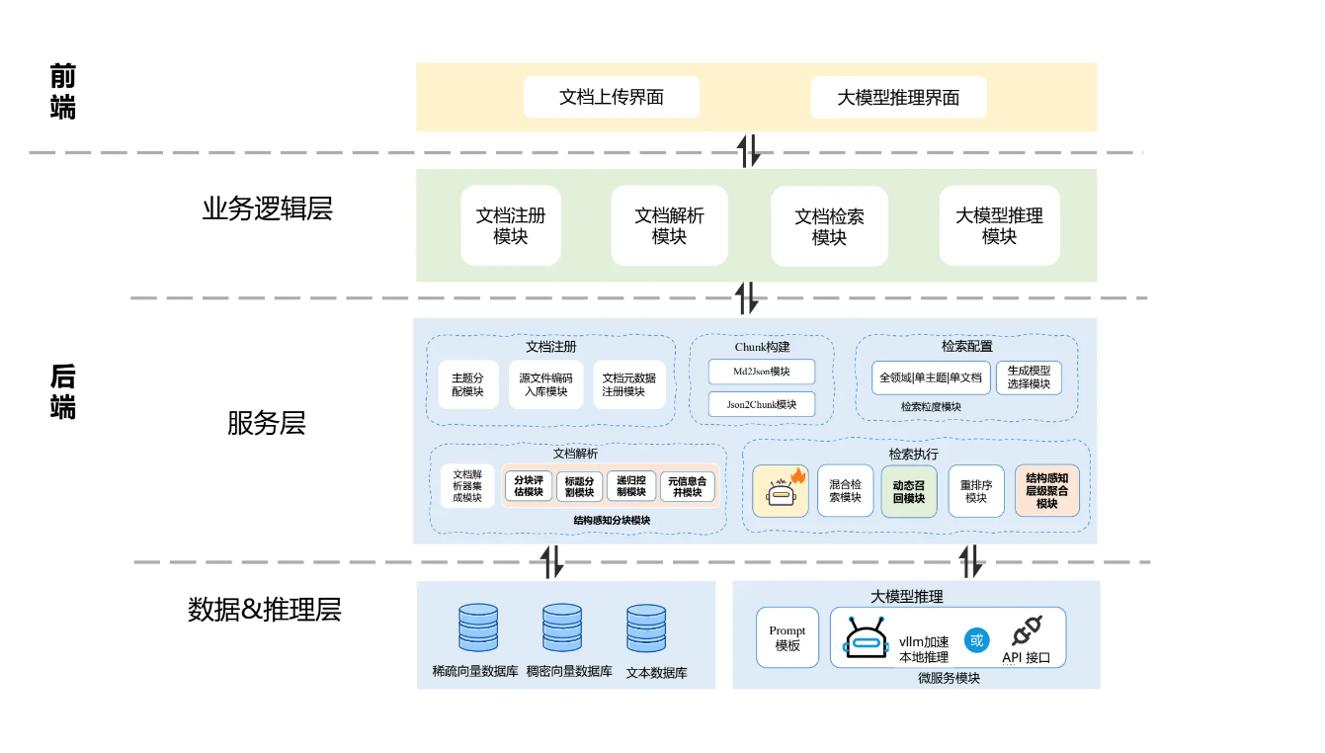
图5-1电力标准问答系统总体架构图
Fig 5-1 Overall Architecture of the RAG-based Electric Power Standard QA System
1）接入层：提供图形化的用户操作界面，用户可在系统前端进行文档上传、查询、注册与问答交互等操作，系统通过标准化接口将请求转发至后端服务以完成具体处理流程。
2）业务逻辑层：负责核心功能的组织与调度，涵盖文档注册、解析、索引构建、检索流程管理等模块。各模块通过统一接口规范对接，保证业务流程的独立性与可扩展性。系统在该层通过对文档内容的结构化分析、向量构建与元信息抽取，实现文档语义化管理与调用。
3）推理服务层：聚焦于问答系统中的核心语义处理能力，包括向量检索召回、语义匹配优化、内容重排序及问答生成等流程。系统具备模型微调能力，并支持本地部署与远程服务切换，能够适配不同问答场景对性能和部署形式的要求。
4）数据存储层：提供了系统所依赖的数据管理与持久化能力，主要包括：文档与元信息的文本存储、向量数据的集合化存储以及模型配置文件、任务脚本与结果的版本化追踪等。数据以结构化与半结构化方式分别管理，有效支撑了系统的语义检索与推理服务。
本系统关键环境配置与存储如表 5-1 所示。系统整体采用前后端分离架构，前端以 Vue 3 + Pinia + Element Plus 实现用户交互界面，后端采用 Python 3 与 Flask 实现服务逻辑，模块之间通过标准接口进行解耦协同。向量检索部分通过 PyMilvus + Milvus，实现内容索引与多维语义召回；模型训练由Llama Factory支持完整的微调流程与本地化推理服务部署，并额外商业大模型推理调用的能力；各阶段配置文件、检索结果与生成模型均通过文件系统与 Git 进行版本追踪与存储管理。
表 5-1系统各模块的关键技术栈与存储方式
Table 5-1 Key Technologies and Storage Methods for Each Module
模块名称 | 开发语言 | 使用框架/工具 | 数据存储方式
文档入库管理 | Python 3  JavaScript | Flask  Vue  PyMilvus | Milvus（向量库）  文件系统
文档检索管理 | Python 3  JavaScript | Flask  Vue  PyMilvus | Milvus（多集合）
大模型推理管理 | Python 3  JavaScript | Flask  Vue  VLLM（推理）  Llama Factory（训练配置） | 文件系统

5.2 文档入库管理

5.2.1 文档注册
文档注册是电力文档入库流程的起点，主要负责接收用户上传的文档文件，验证其合法性与唯一性，并完成初步存储，文档入库界面如图5-2所示。系统在该阶段对文档文件名及后缀进行规范化编码，同时采用去重机制拒绝重复上传，避免冗余数据污染知识库。验证通过的文档将存储于本地文件系统，等待后续解析模块调度执行。图 5-3 展示了文档注册的基本流程。
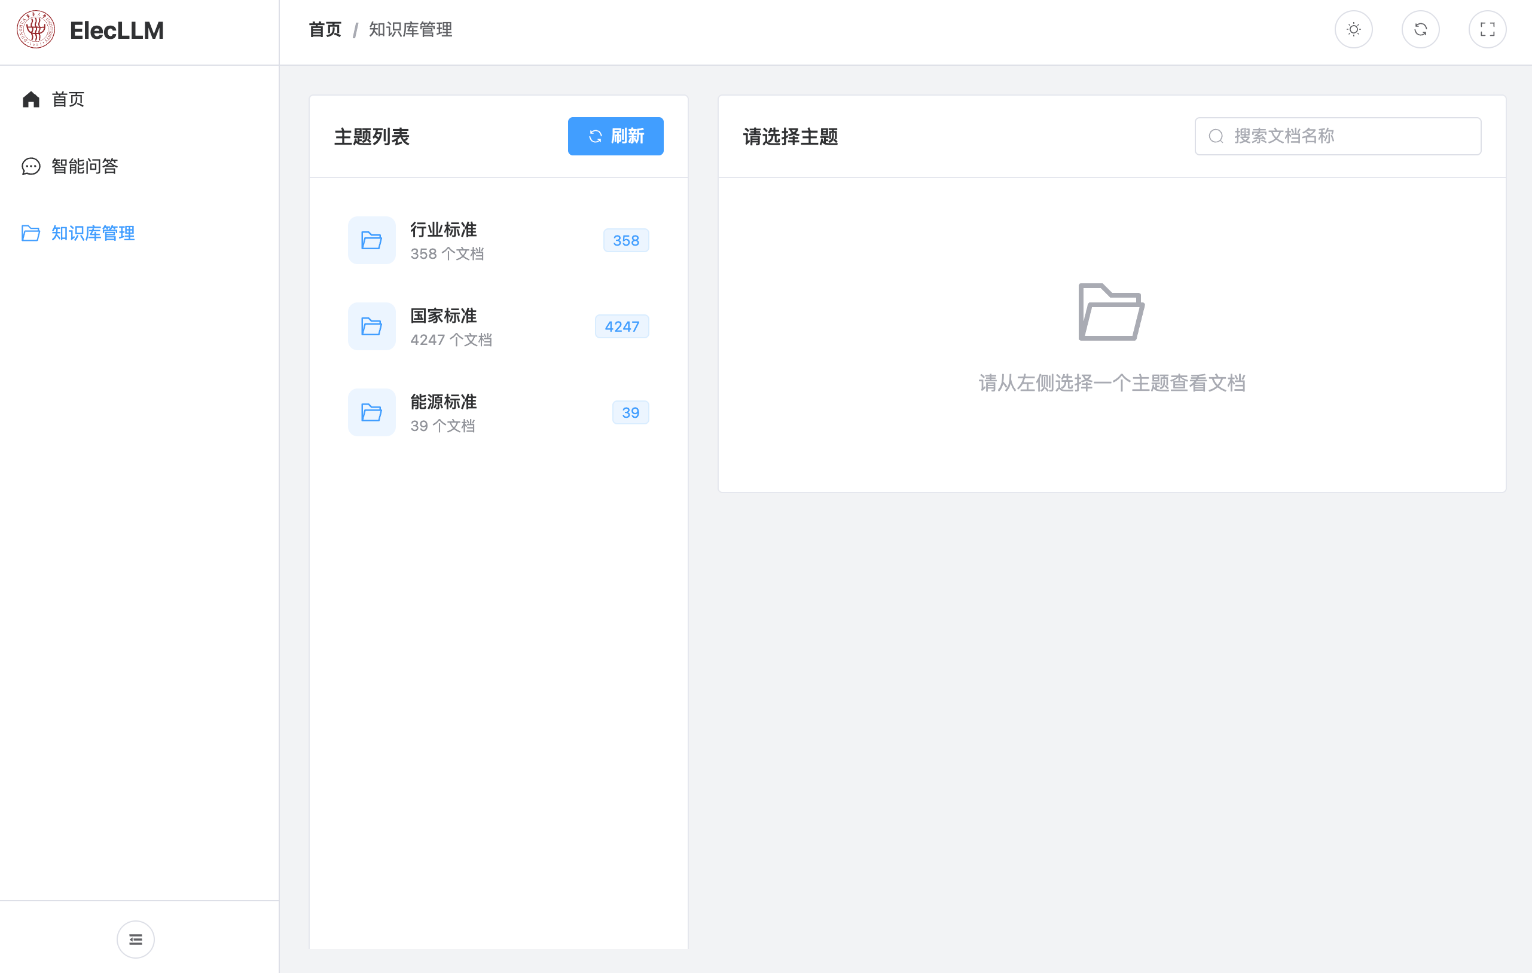
图5-2文档入库页面
Fig 5-2 Document Storage Page
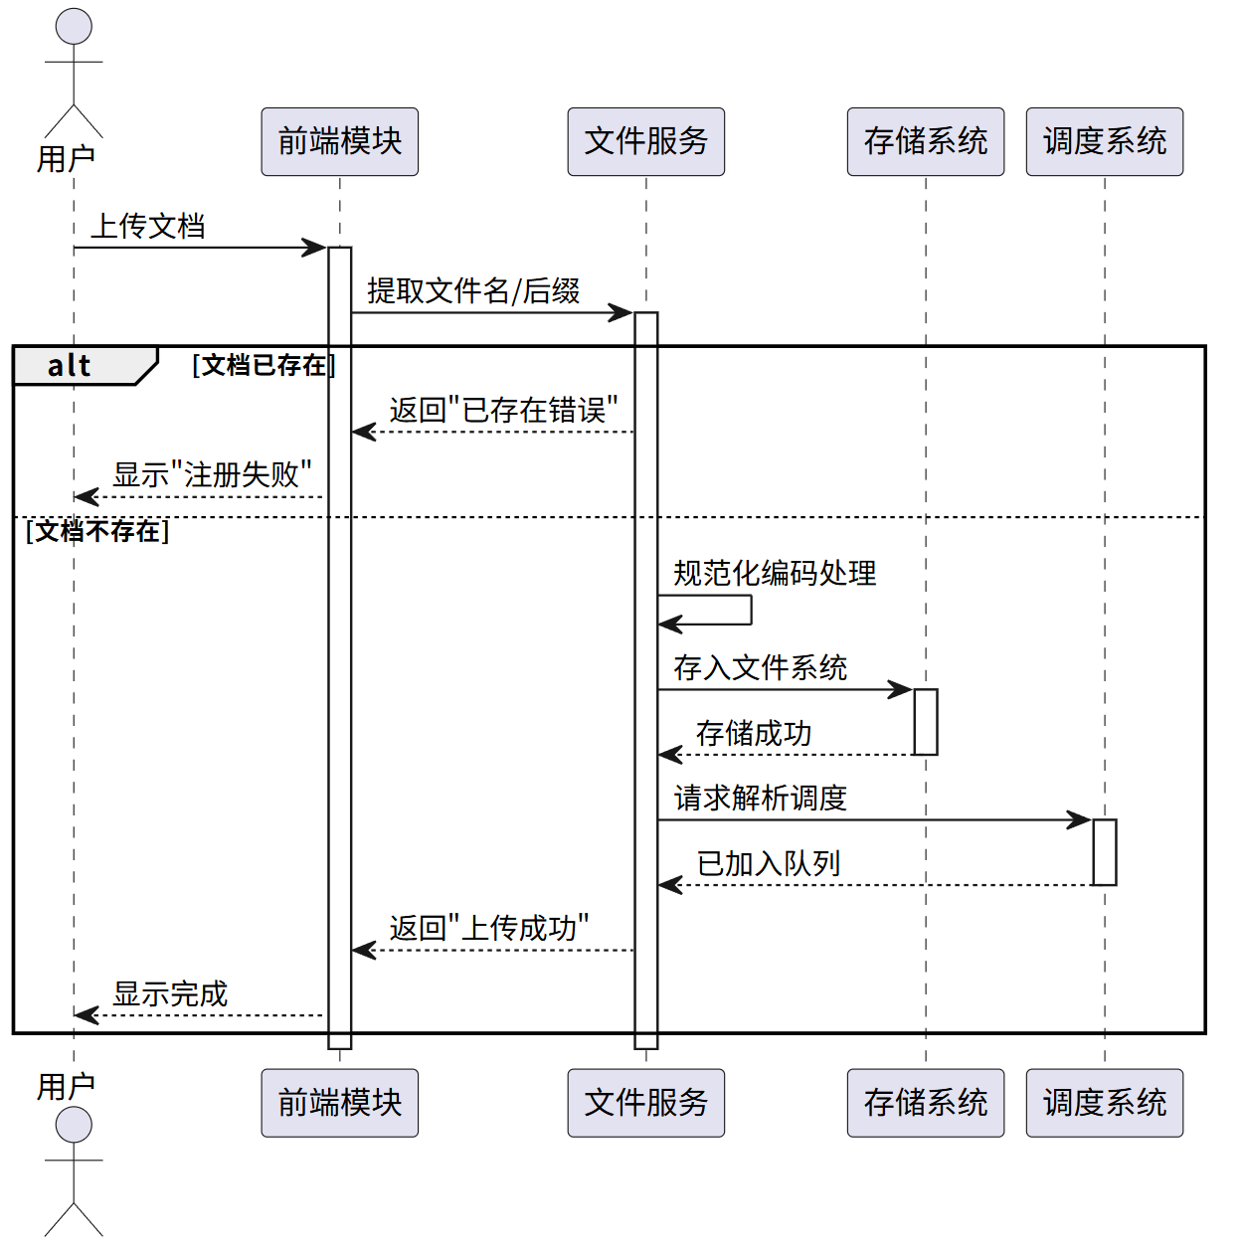
图5-3文档注册模块时序图
Fig 5-3 Sequence diagram of the document registration module

5.2.2 文档解析入库
文档解析阶段负责将原始文档内容转化为结构化的语义单元。系统支持两种解析模式：一种是离线pipline解析流程，使用基于 minerU 的本地解析器，适用于大规模批量文档处理；另一种是基于 Qwen 长文本大语言模型的在线解析方式，可显著提升文档结构与语义要素识别效果，系统默认启用该模式。
解析过程首先将文档内容转为 Markdown 格式，随后抽取出章节层次、标题与正文等元信息，构建标准化的 JSON 数据结构。基于 JSON 文件进一步生成语义块（chunk），并对每个 chunk 执行向量化处理，生成稠密与稀疏向量。最终，语义向量数据与元信息将统一存入 Milvus 向量数据库，用于支持后续检索与召回任务。表 5-2和表 5-3分别列出了系统中 JSON 模型结构与 Milvus 数据结构的关键字段定义。
表 5-2 Chunk JSON 数据结构定义表
Table 5-2 Chunk JSON Data Schema
字段名 | 类型 | 说明
doc_id | string | 文档唯一标识符
chunk_id | string | 语义块唯一标识（可嵌套结构）
title | string | Chunk 标题内容
content | string | Chunk 主体文本

表 5-3向量库数据字段结构（Milvus）
Table 5-3 Vector Storage Fields in Milvus
字段名 | 类型 | 说明
doc_id | string | 关联原始文档
chunk_id | string | 语义块标识
text | string | 标题与正文拼接结果
sparse_vector | list[float] | 用于稀疏向量检索
dense_vector | list[float] | 用于语义向量检索
最终入库的文档可以在页面查看，如图5-4所示，展示了国家标准主题下已完成入库的文档集合，点击文档列表项后弹出的预览界面，支持查看文档解析结果，展示效果如图5-5所示。
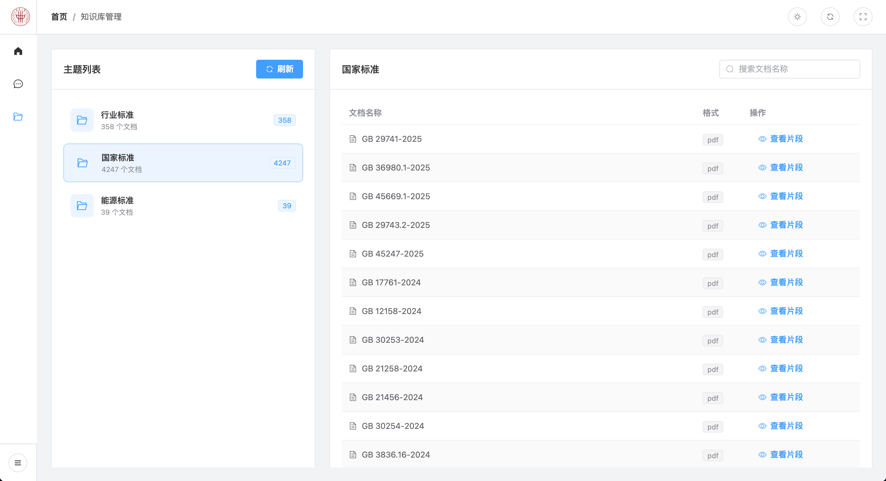
图5-4已入库文档列表视图
Fig 5-4 Document Ingestion List View

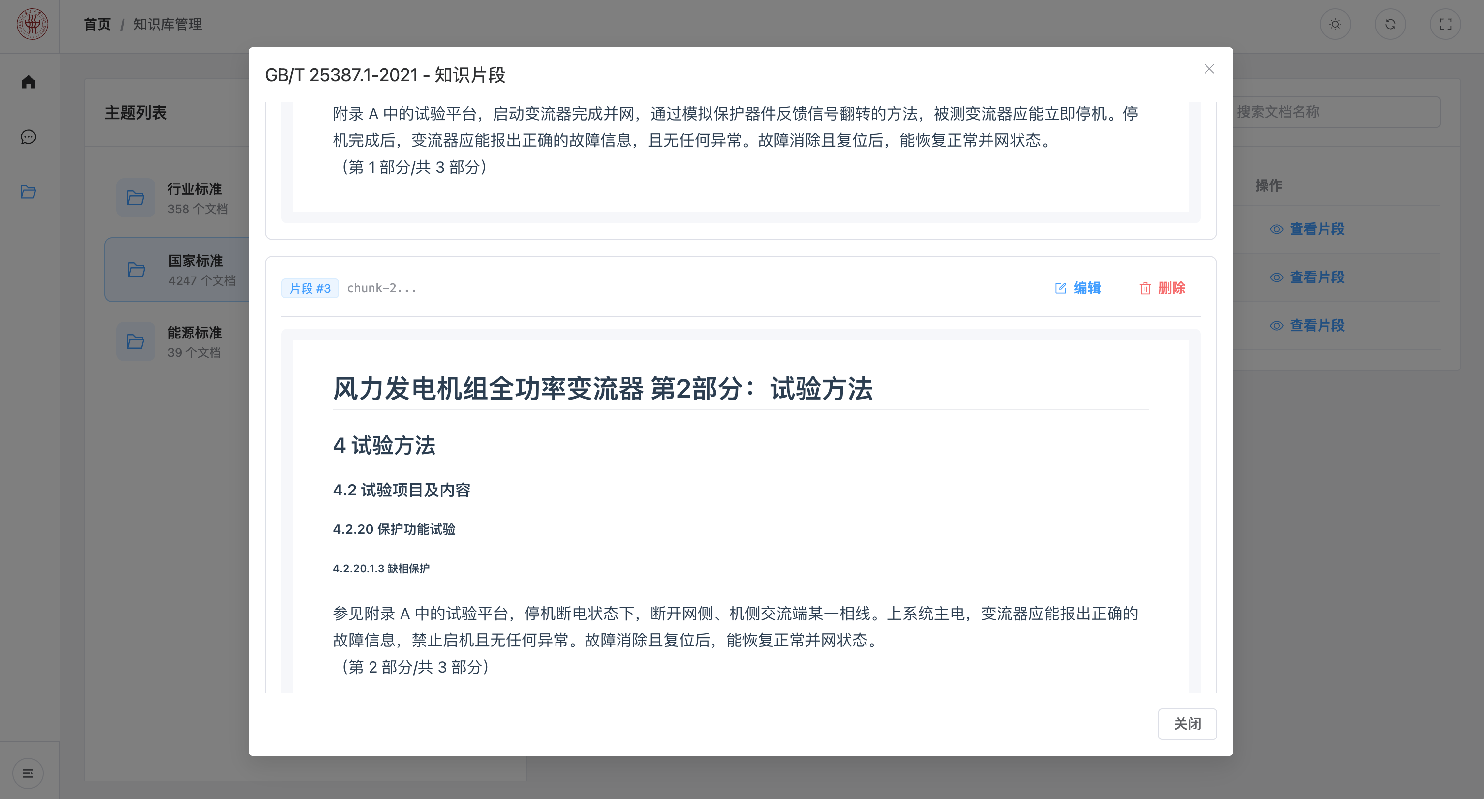
图5-5文档片段预览界面
Fig 5-5 Document Fragment Preview Interface

5.2.3 批量入库
为提升大批量文档处理的效率，系统支持基于上传清单的批量入库方式，如图5-6所示。用户可填写文件名与主题标注的清单文件，系统内置 LLM 模块可自动识别文档主题并补全标签信息，提升入库自动化水平。在收到清单后，系统统一调用注册与解析接口，完成批量文档的结构化入库操作。该流程显著简化了人工标注与手动上传步骤，为文档管理的自动化与规模化提供了有力支持。
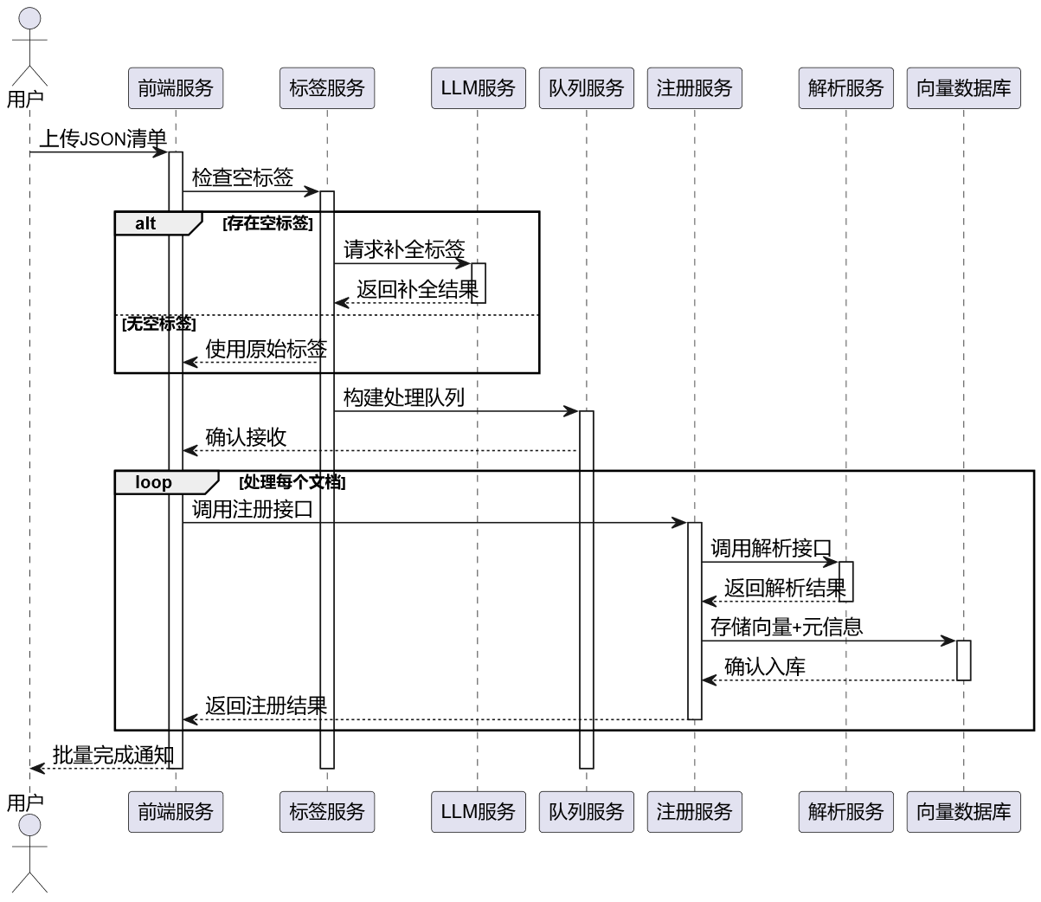
图5-6批量文档入库逻时序图
Fig 5-6 Sequence Diagram of Batch Document Ingestion Logic

5.3 文档检索管理

5.3.1 检索配置
为了适配用户在不同类型问题下的语义处理需求，系统设计了分层决策的检索配置机制，确保在准确识别问题类型的基础上，合理选择是否进入向量检索流程，并进一步细化检索策略以提升检索质量与响应效率。如图 5-7 所示，该模块配置流程由三个关键判断组成：是否启用检索、检索粒度选择、查询优化设置。
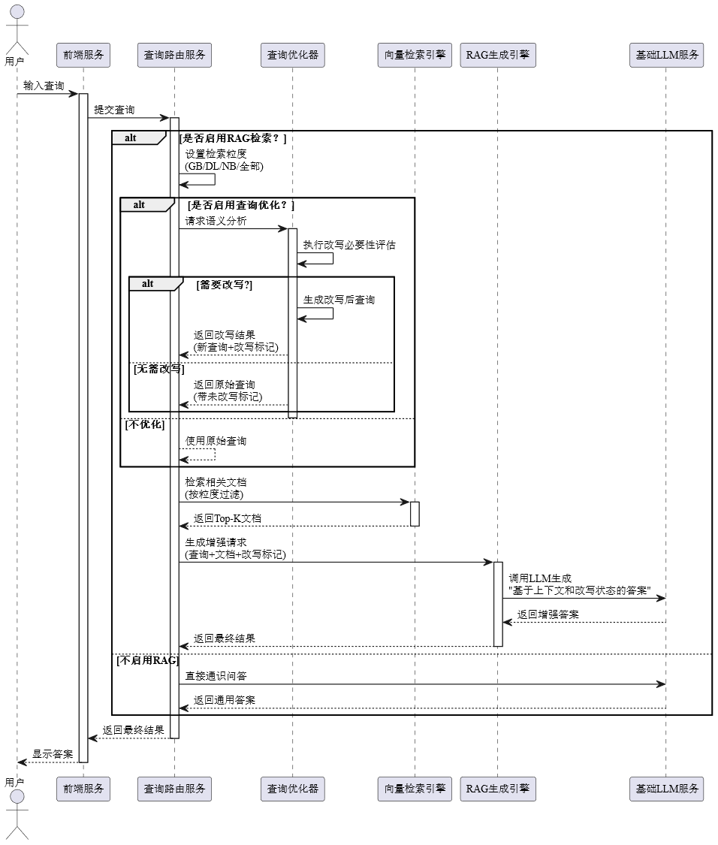
图5-7检索粒度配置时序图
Fig 5-7 Sequence Diagram of Retrieval Granularity Configuration
如图5-8所示，在创建对话阶段，用户可指定是否启用RAG检索流程，检索的主题范围、选择问答模型，并且是否改写、是否完整chunk召回和文本相似度阈值作为可选项一并给到用户。对于类如“光伏发电优缺点有哪些？”或“新能源未来的发展趋势”等不依赖电力标准文档的通识性问题，系统提供“通识问答（非 RAG）”选项，直接调用语言模型进行问答，避免无意义的向量检索过程，提升响应效率。若启用 RAG 模式，则系统进入检索粒度配置阶段。用户可根据问题所属标准体系预设检索范围，包括 GB（国家标准）、DL（电力行业标准）、NB（能源行业标准）等。针对不明确问题背景的情况，也可选择“全部”以进行全量语义搜索，从而避免召回不足。在完成粒度设置后，系统还支持开启“查询优化”功能，由 LLM 模型自动对用户原始问题进行语义重构、扩展或精炼，提升最终查询的语义完整性与检索命中率。
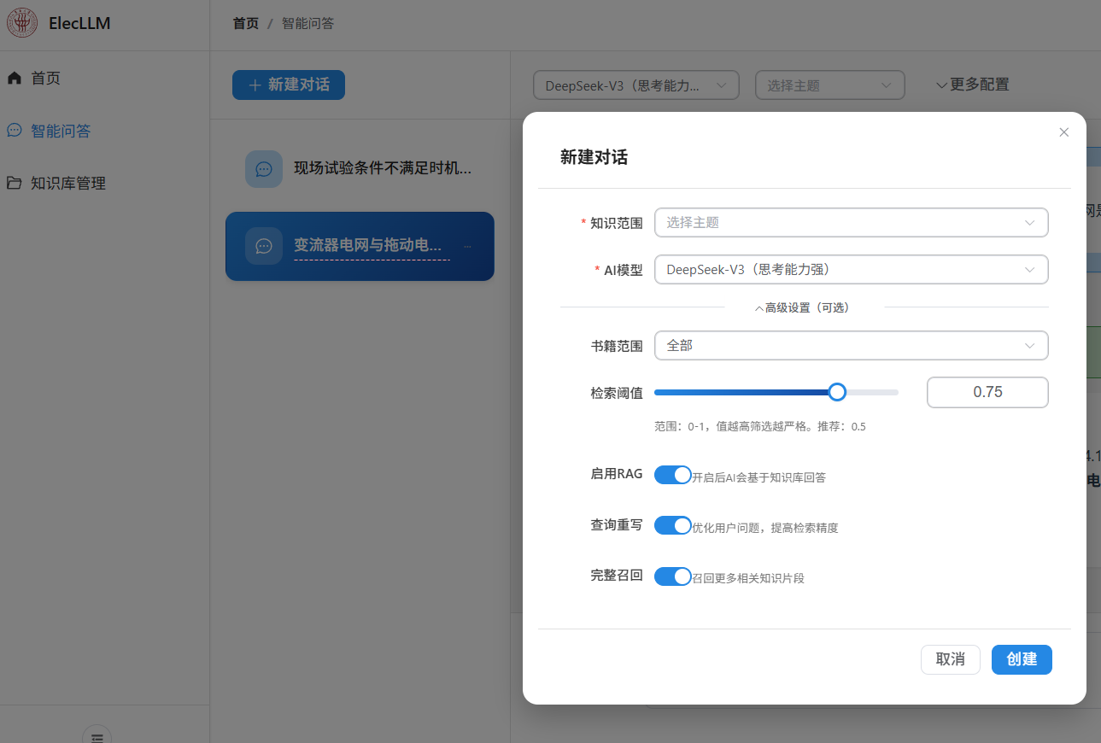
图5-8创建会话界面
Fig 5-8 Session Creation Interface

5.3.2 混合检索和重排序机制
在完成粒度配置后，系统进入语义检索阶段。为提升查询匹配的全面性与精度，系统采用“稀疏+稠密”的混合检索策略：稠密检索负责捕捉深层语义匹配，稀疏检索补充关键词覆盖，二者结果合并后送入重排序模块，如图5-9所示。重排序基于融合得分策略对候选chunk 重新打分，综合语义相似度与关键词覆盖率进行优先级调整，确保最终返回的内容更贴近用户意图。
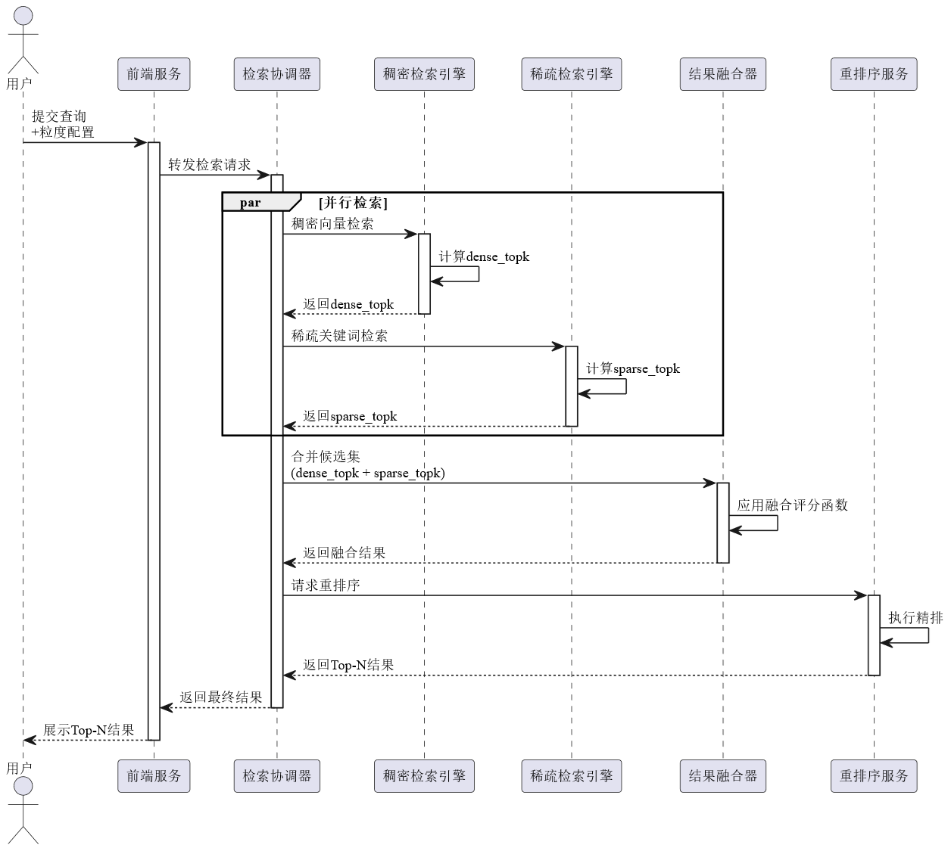
图5-9混合检索与重排序时序图
Fig 5-9 Sequence Diagram of Hybrid Retrieval and Reranking

5.3.3 动态召回机制
考虑到不同问题的复杂度与信息模糊性差异，系统在固定TopK策略基础上引入动态召回机制：在首次检索返回TopK结果后，系统会自动评估候选集合的“信息密度”，该策略在保证效率的同时提升了低匹配问题的检索质量。如图5-10所示，具体策略为：
1）计算Top1与TopK之间的相似度差距；
2）若信息密度低于预设阈值（如平均相似度差值过大），系统自动扩大召回范围，进行下一轮融合检索；
3）最多执行 max_iter 次迭代，或直到达到最小语义稳定阈值，避免冗余处理与延迟增长。
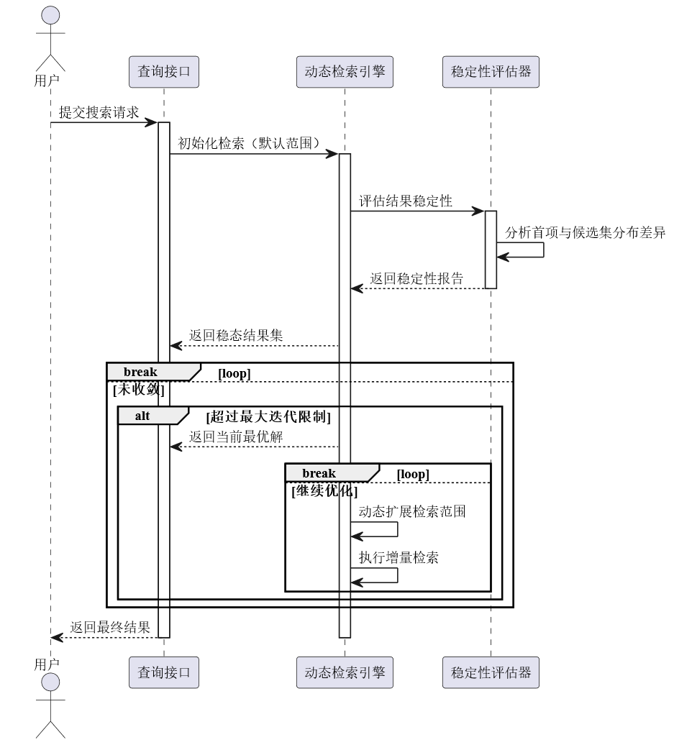
图5-10动态召回机制时序图
Fig 5-10 Sequence Diagram of Dynamic Retrieval Mechanism

5.3.4 感知聚合效果
完成多轮召回与重排序后，系统并非直接将chunk集合交予LLM生成答案，如图5-11所示，而是进一步执行感知式聚合操作，这一机制有效避免了语义碎片带来的理解断层，增强了答案生成的上下文感知能力。该策略认为：
1）同一标题下的上下文段落具有语义连续性，应视作一个检索块整体处理；
2）因此系统将相同title的多个chunk按照文档中原始顺序进行合并，确保语义线索连续、上下文完整；
3）合并后的文本块再作为最终输入传递给 LLM 生成回答。
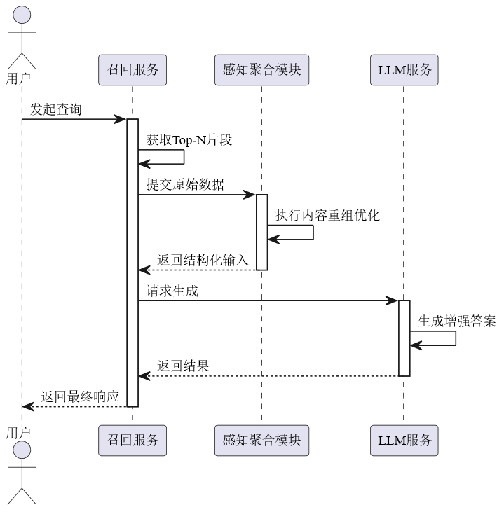
图5-11感知聚合时序图
Fig 5-11 Sequence Diagram of Context-Aware Chunk Aggregation

5.4 大模型推理管理

5.4.1 大模型推理管理的核心架构与功能
大模型推理管理模块是系统实现语义问答能力的核心支撑，负责对用户查询内容的深度理解与答案生成任务。该模块集成了推理模板配置、模型服务调用及推理模式选择等关键功能，确保问答流程在灵活性与高效性之间取得良好平衡。
用户在启动问答流程前，可在系统中选择目标大模型及其调用方式（如本地部署或远程 API）。系统将根据所选模型自动加载对应的推理模板，并匹配最合适的推理服务引擎。随后，系统会将用户输入的问题与上下文（如历史对话、知识库检索结果等）编码融合，通过推理引擎生成结构化、高质量的回答内容。系统默认支持基于本地部署的高速推理框架（如基于 VLLM 的引擎），同时兼容多种主流云端 API（如 Qwen、ChatGLM、DeepSeek 等），可适配不同部署需求。图 5-12、图5-13 以查询“被测变流器的电网与拖动电机的电网是否应该高度耦合？”为例，展示了推理界面的实际使用效果，用户输入问题并选择推理配
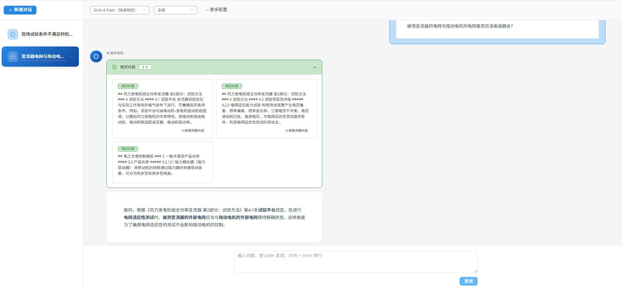
图5-12大模型问答页面
Fig 5-12 QA Interaction Interface with Large Language Model

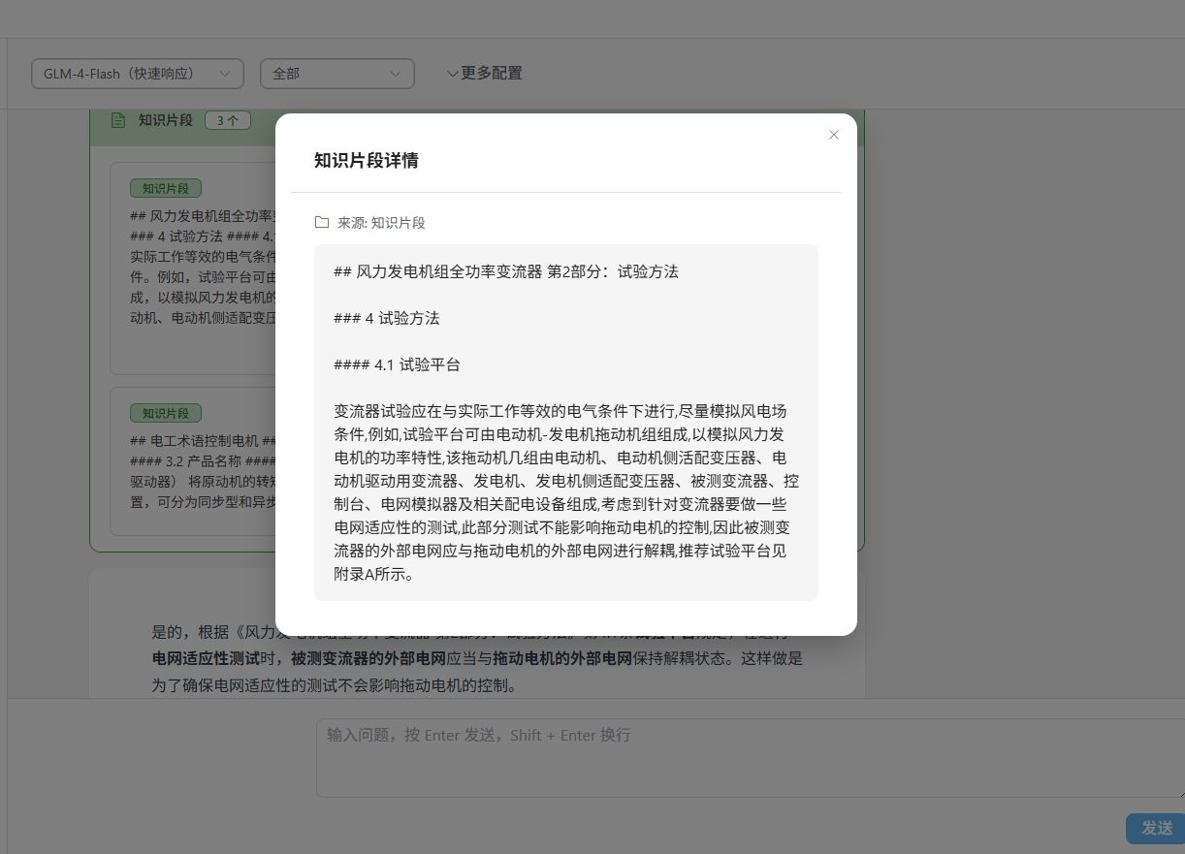
图5-12文档条款召回展示
Fig 5-12 Document Clause Retrieval Display
置后，即可获得答案及决策文档，如果选择推理模型，思考结束后思考内容默认折叠，如图5-13。
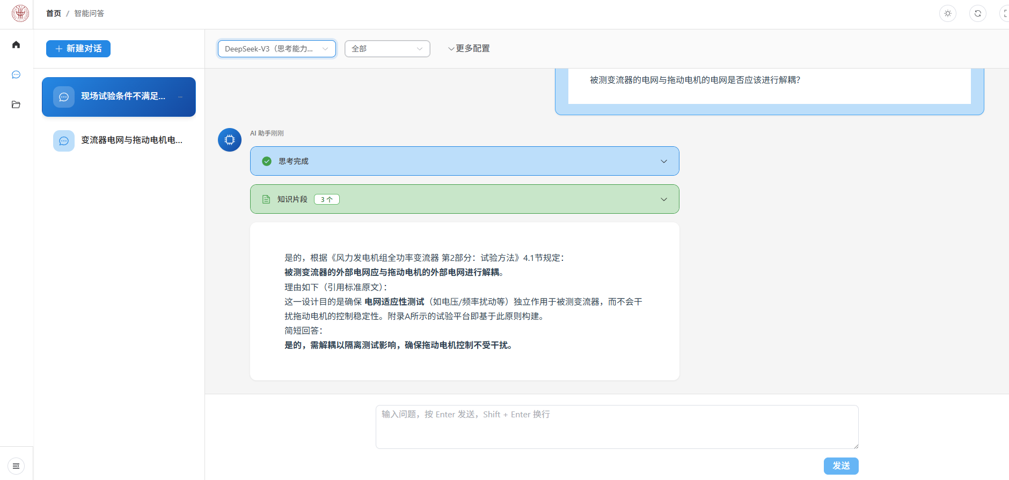
图5-13思考过程折叠与文档折叠
Fig 5-13 Collapsed Thinking Process and Collapsed Document

推理模块从语义理解到答案生成过程，采用模块化架构与统一抽象接口设计，支持两种推理路径：
RAG路径（检索增强生成）：系统首先判断当前知识库是否存在召回内容，若有则结合历史对话信息与检索片段动态构建提示内容（Prompt），生成标准的消息列表用于推理输入；
非RAG路径：若无有效检索结果，则直接基于用户输入与历史上下文构建提示，省略向量检索过程，从而提高响应效率。

5.4.2 大模型本地部署
为提升模型响应速度与数据安全性，系统提供本地部署推理通道，集成高性能的本地推理后端（vLLM）。本地部署方式具备低延迟、可控性强等优势，特别适用于对响应时间、数据隐私有严格要求的业务场景。
系统对不同模型结构支持灵活适配，通过推理模板机制自动构造符合模型指令范式的输入格式，并根据是否启用RAG功能，动态注入上下文信息与语义引导提示，提升最终输出的准确性与一致性。

5.4.3 推理任务调度机制
为实现高效稳定的推理任务调度，系统设计了如图5-14所示的流程：首先接收用户问题及会话上下文，根据是否存在召回内容构建不同的提示词消息，随后选择目标模型并判断其部署方式。对于本地部署模型，直接调用本地推理引擎；对于云端模型，则通过异步API调用池发起请求，最终统一接收并展示模型响应结果。此流程保证了系统在多模型、多部署环境下的灵活调度和快速响应。
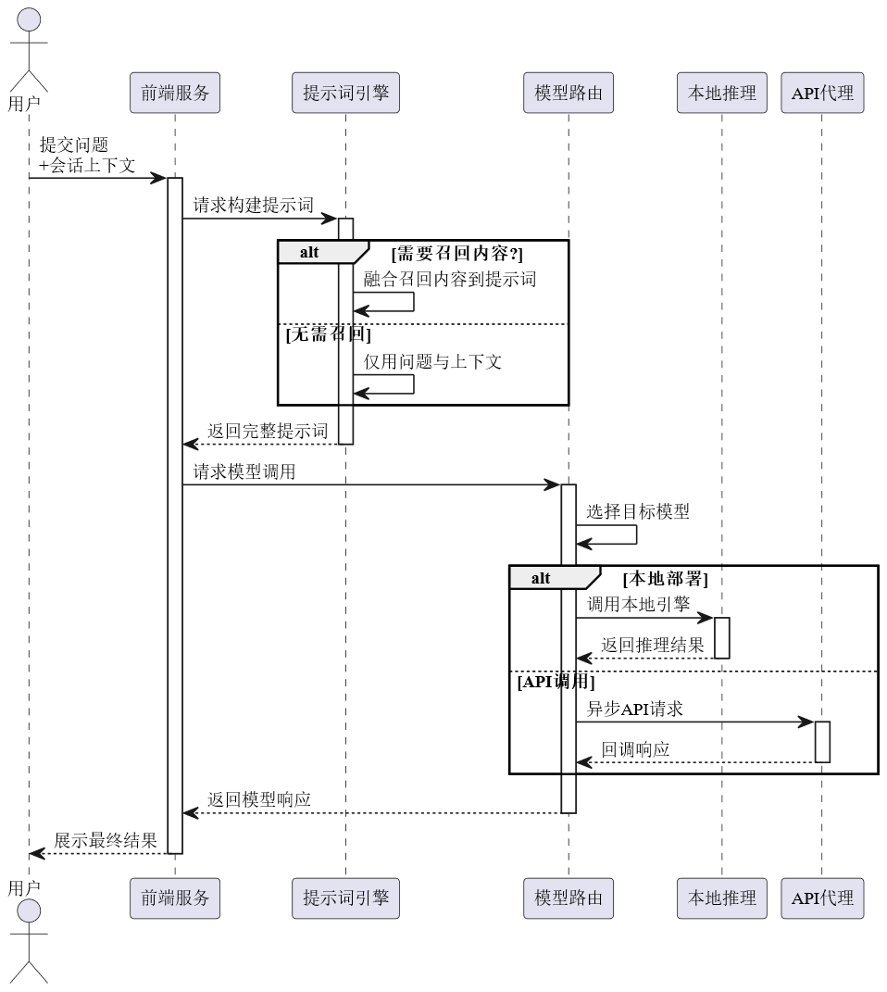
图5-14推理任务调度时序图
Fig 5-14 Sequence Diagram of Inference Task Scheduling

5.5 本章小结
本章详细阐述了基于检索增强生成的电力标准智能问答系统的设计理念与实现细节，明确了系统的模块化架构和技术集成方案。通过结合文档结构化处理、向量检索与大模型推理，系统有效支持了复杂标准文档的语义理解与高质量回答生成。设计中充分考虑了系统的可扩展性与响应性能，采用了灵活的模型部署与推理调度策略，满足了实际业务对准确性和实时性的双重需求。整体设计为后续电力标准智能问答系统的应用推广和持续优化提供了坚实支撑。

第六章 结论与展望

6.1 本文工作总结
电力标准作为电力行业工程设计、设备运行及安全评估的规范性依据，其文本具有篇幅长、结构层级深、术语密集等特点。针对通用大语言模型在电力专业领域存在的“幻觉”现象以及传统检索增强生成（RAG）方法在处理复杂结构文档时召回精度不足、上下文割裂等问题 ，本文开展了基于检索增强生成的电力标准智能问答系统研究及实现，主要工作总结如下：
（1）构建了系统化的电力标准问答评测体系。针对电力领域缺乏高质量评测基准的问题，本文整合了国家标准（GB）、电力行业标准（DL）、能源行业标准（NB）等多种类型标准，构建了结构化语料库。在评测设计上，引入了布鲁姆认知分类理论，涵盖了记忆、理解、评价与应用四个认知层级。同时，提出了RAGAS指标与LLM-as-a-Judge相结合的双层评估机制，实现了对问答结果多维度、细粒度的客观评价。
（2）提出了基于元信息增强的检索增强生成模型框架。针对电力标准条款间的语义依赖，本文设计了结构感知的文本分块与层级聚合策略，将章节编号、标题层级等元信息融入编码建模。此外，本文创新性地引入了基于DPO的查询改写方法，显著提升了用户非规范化查询与标准结构化文本之间的语义对齐程度。
（3）设计并实现了一套具备工业应用能力的智能问答系统。系统集成了文档解析入库、向量化检索、动态召回以及大模型推理等核心模块。通过分层决策的检索配置机制与多级时序调度，系统能够高效处理海量标准文档的语义搜索任务，保障了回答的专业合规性与可溯源性。
（4）通过多组对比实验验证了所提方法的有效性。实验结果显示，本文方法在多题型评测数据集上表现优异。在RAGAS多维指标评估中，本文方法的答案相关性达到0.6548，答案正确性达到0.8770，显著优于Naive-RAG和R²AG等基线模型。特别是在处理复杂条款的应用型问题时，元信息增强与DPO改写机制表现出了更强的上下文捕获能力。

6.2 未来工作展望
尽管本文在电力标准智能问答任务上取得了一定的研究成果，但受限于算力资源及行业数据的封闭性，仍有部分方向值得进一步深入探究：
（1）复杂逻辑推理与Agent协作增强。目前的系统仍侧重于知识检索与简单总结。未来的研究可尝试引入人工智能智能体（AI Agent）架构，针对电力标准中涉及的复杂计算（如安全距离校验、荷载计算）设计专门的工具调用（Tool Use）能力，将RAG与符号推理结合，提升系统处理复杂“应用”层级问题的能力。
（2）多模态标准信息的融合处理。电力标准中包含大量的图表（如接线图、参数表）和公式。未来的工作可探索利用多模态大模型（VLM）对标准中的图像信息进行结构化解析，建立图表与正文条款的跨模态关联，实现更全面的信息检索。
（3）领域知识图谱与RAG的深度耦合。虽然本文利用元信息增强了检索，但电力标准间的引用关系构成了复杂的知识网络。未来可尝试构建电力标准知识图谱（KG），利用GraphRAG技术将结构化的实体关系与非结构化的文本向量结合，以解决跨文档、跨标准的复杂关联查询问题。
（4）实时更新与增量学习机制。电力标准具有动态更新的特点。如何在大模型参数微调与向量索引更新之间建立更高效的同步机制，确保系统在标准更迭后能迅速对旧知识进行“遗忘”并准确掌握新规范，是工业级问答系统走向实用化的关键。

参 考 文 献
- Qian G, Junyi Y, Yu H, et al. Research on digital transformation architecture and path of power grid development planning business under new power system blueprint[J]. Power Generation Technology, 2022, 43(6): 851.
- 张犬俊, 谢杨, 房春荣, 等. 检索增强生成在软件工程中的应用综述 [J]. 软件学报, 2026, 37 (3): 1316-1339.
- Majumder S, Dong L, Doudi F, et al. Exploring the capabilities and limitations of large language models in the electric energy sector[J]. Joule, 2024, 8(6): 1544-1549.
- Andriopoulos K, Pouwelse J. Augmenting LLMs with Knowledge: A survey on hallucination prevention[J]. arXiv preprint arXiv:2309.16459, 2023.
- 陈致蓬, 韩杰, 阳春华, 桂卫华. 工业垂域具身智控大模型构建新范式探索. 自动化学报, 2025, 51(11): 2454−2472.
- 王全子昂, 王仁振, 孟德宇, 徐宗本. 面向大模型时代的持续学习方法论演变. 自动化学报, 2025, 51(8): 1−27.
- Lewis P, Perez E, Piktus A, et al. Retrieval Augmented generation for knowledge-intensive NLP tasks[J]. Advances in Neural Information Processing Systems, 2020, 33: 9459-9474.
- Karpukhin V, Oguz B, Min S, et al. Dense passage retrieval for open-domain question answering[J]. Conference on Empirical Methods in Natural Language Processing, 2020: 6769-6778.
- Gao Y, Xiong Y, Wang M, et al. Modular RAG: Transforming RAG Systems into LEGO-like Reconfigurable Frameworks. arXiv preprint arXiv:2407.21059, 2024.
- Aghajani Asl M, Asgari-Bidhendi M, Minaei-Bidgoli B. FAIR-RAG: Faithful Adaptive Iterative Refinement for Retrieval Augmented Generation. arXiv preprint arXiv:2510.22344, 2025.
- Guo S, Zhang S, Ren Z. Enhancing RAG Efficiency with Adaptive Context Compression. arXiv preprint arXiv:2507.22931, 2025.
- Rezaei M R, Dieng A B. Vendi-RAG: Adaptively Trading-Off Diversity And Quality Significantly Improves Retrieval Augmented Generation With LLMs. arXiv preprint arXiv:2502.11228, 2025.
- Ye F, Li S, Zhang Y, et al. R2AG: Incorporating retrieval information into retrieval augmented generation[C]//Findings of the Association for Computational Linguistics: EMNLP 2024. 2024: 11584-11596.
- Islam S B, Rahman M A, Hossain K S M T, et al. Open-RAG: Enhanced retrieval augmented reasoning with open-source large language models[C]//Findings of the Association for Computational Linguistics: EMNLP 2024. 2024: 14231-14244.
- WANG L, CHEN H, YANG N, et al. Chain-of-Retrieval Augmented Generation [C]// Proceedings of the 38th International Conference on Neural Information Processing Systems (NeurIPS 2025). 2025.
- Brehme L, Dornauer B, Ströhle T, et al. Retrieval Augmented Generation in Industry: An Interview Study on Use Cases, Requirements, Challenges, and Evaluation[J]. arXiv preprint arXiv:2508.14066, 2025.
- Cook T, Osuagwu R, Tsatiashvili L, et al. Retrieval Augmented Generation (RAG) for Fintech: Agentic Design and Evaluation. arXiv preprint arXiv:2510.25518, 2025.
- Xia P, Zhu K, Li H, et al. MMed-RAG: Versatile Multimodal RAG System for Medical Vision Language Models. arXiv preprint arXiv:2410.13085, 2024.
- Bornea A L, Ayed F, De Domenico A, et al. Telco-rag: Navigating the challenges of retrieval augmented language models for telecommunications[C]//GLOBECOM 2024-2024 IEEE Global Communications Conference. IEEE, 2024: 2359-2364.
- 刘杰, 林绍鑫, 王善鹏. 基于交互引导的问答对联合生成模型[J]. 计算机学报, 2024, 47(2):251-265.
- 张贵鹏. 大模型训练的混合并行技术综述 [J]. 计算机学报，2026 (1): 109-131.
- Volkova A, Hatamian M, Anapyanova A, et al. Being accountable is smart: Navigating the technical and regulatory landscape of AI-based services for power grid[C]//Proceedings of the 2024 International Conference on Information Technology for Social Good. 2024: 118-126.
- Sen O, Bleser N, Ulbig A. Digital Twin for Evaluating Detective Countermeasures in Smart Grid Cybersecurity. arXiv preprint arXiv:2412.03973, 2024.
- Carvalho J D, Kenji H, Saber A M, et al. Multimodal Large Language Model Framework for Safe and Interpretable Grid-Integrated EVs. arXiv preprint arXiv:2510.02592, 2025.
- Es S, James J, Anke L E, et al. Ragas: Automated evaluation of retrieval augmented generation[C]//Proceedings of the 18th conference of the european chapter of the association for computational linguistics: system demonstrations. 2024: 150-158.
- Gu J, Jiang X, Shi Z, et al. A survey on llm-as-a-judge[J]. The Innovation, 2024.
- Lorin W Anderson and David R Krathwohl. 2001. A taxonomy for learning, teaching, and assessing: A revision of Bloom’s taxonomy of educational objectives: complete edition. Addison Wesley Longman, Inc.
- Vaswani A, Shazeer N, Parmar N, et al. Attention is all you need[J]. Advances in neural information processing systems, 2017, 30.
- Li Y, Si S, Li G, et al. Learnable fourier features for multi-dimensional spatial positional encoding[J]. Advances in Neural Information Processing Systems, 2021, 34: 15816-15829.
- Dai Z, Yang Z, Yang Y, et al. Transformer-xl: Attentive language models beyond a fixed-length context[C]//Proceedings of the 57th annual meeting of the association for computational linguistics. 2019: 2978-2988.
- Devlin J, Chang M W, Lee K, et al. Bert: Pre-training of deep bidirectional transformers for language understanding[C]//Proceedings of the 2019 conference of the North American chapter of the association for computational linguistics: human language technologies, volume 1 (long and short papers). 2019: 4171-4186.
- Rdford A, Wu J, Child R, et al. Language models are unsupervised multitask learners. OpenAI Blog, 2019, 1(3).
- Touvron H, Lavril T, Izacard G, et al. Llama: Open and efficient foundation language models[J]. arXiv preprint arXiv:2302.13971, 2023.
- Aghajanyan A, Gupta S, Zettlemoyer L. Intrinsic dimensionality explains the effectiveness of language model fine-tuning[C]//Proceedings of the 59th annual meeting of the association for computational linguistics and the 11th international joint conference on natural language processing (volume 1: long papers). 2021: 7319-7328.
- Hu E J, Shen Y, Wallis P, et al. Lora: Low-rank adaptation of large language models[J]. Iclr, 2022, 1(2): 3.
- Dettmers T, Pagnoni A, Holtzman A, et al. Qlora: Efficient finetuning of quantized llms[J]. Advances in neural information processing systems, 2023, 36: 10088-10115.
- Liu X, Ji K, Fu Y, et al. P-tuning: Prompt tuning can be comparable to fine-tuning across scales and tasks[C]//Proceedings of the 60th Annual Meeting of the Association for Computational Linguistics (Volume 2: Short Papers). 2022: 61-68.
- Wei J, Bosma M, Zhao V Y, et al. Finetuned language models are zero-shot learners[J]. arXiv preprint arXiv:2109.01652, 2021.
- Rafailov R, Sharma A, Mitchell E, et al. Direct preference optimization: Your language model is secretly a reward model[J]. Advances in neural information processing systems, 2023, 36: 53728-53741.
- Ouyang L, Wu J, Jiang X, et al. Training language models to follow instructions with human feedback[J]. Advances in neural information processing systems, 2022, 35: 27730-27744.
- Bradley R A, Terry M E. Rank analysis of incomplete block designs: I. the method of paired comparisons[J]. Biometrika, 1952, 39(3/4): 324-345.
- Zheng R, Dou S, Gao S, et al. Secrets of rlhf in large language models part i: Ppo[J]. arXiv preprint arXiv:2307.04964, 2023.
- Zhao W X, Zhou K, Li J, et al. A survey of large language models[J]. arXiv preprint arXiv:2303.18223, 2023, 1(2): 1-124.
- Kwon W, Li Z, Zhuang S, et al. vllm: Easy, fast, and cheap llm serving with pagedattention[J]. See https://vllm. ai/(accessed 9 August 2023), 2023.
- Kwon W, Li Z, Zhuang S, et al. Efficient memory management for large language model serving with pagedattention[C]//Proceedings of the 29th symposium on operating systems principles. 2023: 611-626.
- Reimers N, Gurevych I. Sentence-bert: Sentence embeddings using siamese bert-networks[C]//Proceedings of the 2019 conference on empirical methods in natural language processing and the 9th international joint conference on natural language processing (EMNLP-IJCNLP). 2019: 3982-3992.
- Karpukhin V, Oguz B, Min S, et al. Dense passage retrieval for open-domain question answering[C]//Proceedings of the 2020 conference on empirical methods in natural language processing (EMNLP). 2020: 6769-6781.
- Wada T, Hirakawa Y, Shimizu R, et al. Static word embeddings for sentence semantic representation[C]//Proceedings of the 2025 Conference on Empirical Methods in Natural Language Processing. 2025: 6206-6222.
- Rehman T, Sanyal D K, Chattopadhyay S. Research highlight generation with ELMo contextual embeddings[J]. Scalable Computing: Practice and Experience, 2023, 24(2): 181-190.
- Tao C, Shen T, Gao S, et al. Llms are also effective embedding models: An in-depth overview[J]. arXiv preprint arXiv:2412.12591, 2024.
- Robertson S, Zaragoza H. The probabilistic relevance framework: BM25 and beyond[M]. Now Publishers Inc, 2009.
- Lassance C, Déjean H, Formal T, et al. SPLADE-v3: New baselines for SPLADE[J]. arXiv preprint arXiv:2403.06789, 2024.
- Mandikal P, Mooney R. Sparse meets dense: A hybrid approach to enhance scientific document retrieval[J]. arXiv preprint arXiv:2401.04055, 2024.
- Wang J, Yi X, Guo R, et al. Milvus: A purpose-built vector data management system[C]//Proceedings of the 2021 international conference on management of data. 2021: 2614-2627.
- Xie X, Liu H, Hou W, et al. A brief survey of vector databases[C]//2023 9th international conference on big data and information analytics (BigDIA). IEEE, 2023: 364-371.
- Zhang S, Huang Q, Zhang Q, et al. ElecBench: A large language model benchmark in electric power domain[J]. Engineering Applications of Artificial Intelligence, 2025, 162: 112310.

简历及在学期间所获得的学术成果
1. 作者简历
王合庆，男，1999年10月7日，于2023年9月15日统考至东华大学计算机科学与技术学科/专业，从事自然语言处理下的电力标准智能问答系统研究。经过3年的努力，完成学业，撰写了学位论文《基于检索增强生成的电力标准智能问答系统研究及实现》
2. 教育背景
2018年9月~2022年6月，山东理工大学，本科，专业：计算机科学与技术
2023年9月~2026年6月，东华大学，硕士研究生，专业：计算机技术
3. 在学期间获得的学术成果
[1]王合庆, 魏杰, 景红雨. Meta-RAG: 基于元数据驱动的电力领域检索增强生成框架 [J/OL][J]. 计算机工程, 2025: 12-25.

致 谢
这篇论文写到最后，比起感慨时间过得快，我心里更多的是一种“总算走过来了”的踏实感。 几年下来，从最初对课题的一头雾水，到现在的顺利结项，中间确实经历了不少自我怀疑的时刻。
最想谢的当然是我的导师徐波老师。坦白说，我最初改大论文逻辑挺乱的，感谢徐波老师没有直接否定我，而是一遍遍耐心地帮我理思路、抠细节。比起那些高深的大道理，老师教给我最实用的东西其实是那种“坐得住”的定力。每当我实验做不出结果、心情急躁的时候，老师的几句指点总能把我拉回正轨，这种言传身教比任何书本知识都更有力量。
实验室的这帮哥们姐们也得记上一功。一起在实验室带过的科研时光，点过数不清的冒菜，还有实验失败后互相开的那些玩笑，都是我这段日子里最真实的慰藉。学术讨论时大家直来直去，谁也没藏着掖着，这种纯粹的氛围让我少走了不少弯路。
还要谢谢我的家人。他们其实并不太懂我每天对着电脑在钻研什么，甚至连我的论文题目都读不顺溜，但他们给了我最大的理解。感谢爸妈从来没给过我压力，只是在电话里叮嘱我按时吃饭、别太累。这种无条件的后盾，是我能安下心来完成学业的底气。
最后，也想谢谢那个虽然偶尔想放弃、但最终还是坚持把这几万字磨出来的自己。走出校门，又是新的开始了，希望自己以后还能带着这份真实和韧劲走下去。

